МИНИСТЕРСТВО НАУКИ И ВЫСШЕГО ОБРАЗОВАНИЯ РОССИЙСКОЙ ФЕДЕРАЦИИ
Бузулукский гуманитарно-технологический институт (филиал)
федерального государственного бюджетного образовательного
учреждения высшего образования
«Оренбургский государственный университет»

Кафедра общепрофессиональных и технических дисциплин

Фонд оценочных средств
по дисциплине
«Теоретические основы электротехники»

Уровень высшего образования
БАКАЛАВРИАТ
Направление подготовки
44.03.04 Профессиональное обучение (по отраслям)
(код и наименование направления подготовки)
Энергетика
(наименование направленности (профиля) образовательной программы)
Тип образовательной программы
Программа академического бакалавриата

Квалификация
Бакалавр
Форма обучения
Заочная

Год набора 2021

Фонд оценочных средств предназначен для контроля знаний обучающихся по направлению подготовки 44.03.04 – Профессиональное обучение (по отраслям) по дисциплине «Теоретические основы электротехники»

Фонд оценочных средств обсужден на заседании кафедры общепрофессиональных и технических дисциплин
протокол № ________от "___" __________ 20__г.

Первый заместитель директора по УР______________________________________________
подпись расшифровка подписи
Исполнители:
доцент Манакова О.С
должность подпись расшифровка подписи

Раздел 1. Перечень компетенций, с указанием этапов их формирования в процессе освоения дисциплины
Формируемые компетенции | Код и наименование индикатора достижения компетенции | Планируемые результаты обучения по дисциплине, характеризующие этапы формирования компетенций | Виды оценочных средств по уровню сложности/шифр раздела в данном документе
УК-1 Способен осуществлять поиск, критический анализ и синтез информации, применять системный подход для решения поставленных задач | УК-1-В-2 Осуществляет критический анализ и синтез информации, полученной из разных источников | Знать:  - основные понятия и законы электромагнитного поля и теории  электрических и магнитных цепей;  - методы анализа цепей постоянного и переменного токов в  стационарных и переходных режимах | Блок А. - Задания репродуктивного уровня.  А.0 Тестовые вопросы  А.1 Вопросы для опроса
 |  | Уметь:  -использовать законы и методы расчета электромагнитного поля,  электрических, магнитных цепей для профессионально-педагогической деятельности;  - осуществлять поиск, критический анализ и синтез информации, полученной из разных источников. | Блок В. - Задания реконструктивного уровня.  Блок В.0. Варианты заданий для выполнения письменной контрольной работы  Блок В.1. Типовые задачи
 |  | Владеть:  - методами расчета переходных и установившихся процессов в  линейных и нелинейных электрических цепях;  - методами проведения лабораторных экспериментов по теории  электрических цепей и электромагнитного поля. | Блок С. - Задания практико-ориентированного и/или исследовательского уровня.  Блок С.1 Индивидуальные творческие задания
ОПК-2 Способен участвовать в разработке основных и дополнительных образовательных программ, разрабатывать отдельные их компоненты (в том числе с использованием информационно-коммуникационных технологий) | ОПК-2-В-2 2.2 Осуществляет разработку программ отдельных учебных предметов, в том числе программ дополнительного образования (согласно профилю подготовки) | Знать:  - основы техники безопасности при проведении экспериментов на  реальном оборудовании;  - способы соединения пассивных и активных элементов  электрической цепи. | Блок А. - Задания репродуктивного уровня.  А.0 Тестовые вопросы  А.1 Вопросы для опроса
 |  | Уметь:  - проверять на практике законы электротехники;  - подключать в электрическую цепь измерительные приборы;  - осуществлять разработку программ отдельных учебных предметов, в том числе программ дополнительного образования | Блок В. - Задания реконструктивного уровня.  Блок В.0. Варианты заданий для выполнения письменной контрольной работы  Блок В.1. Типовые задачи
 |  | Владеть:  - методами проведения экспериментальных исследований, как на  реальном оборудовании, так и на виртуальном в учебных мастерских, организациях и предприятиях | Блок С. - Задания практико-ориентированного и/или исследовательского уровня.  Блок С.1 Индивидуальные творческие задания

Раздел 2 - Оценочные средства

Блок А - Оценочные средства для диагностирования сформированности уровня компетенций – «знать»
А.0 Фонд тестовых заданий по дисциплине

Раздел 1. Основные понятия и законы электрических и магнитных цепей, физические основы электротехники

1. Найти внутреннее сопротивление источника э.д.с., если при отсутствии нагрузки напряжение на его зажимах 12,3 В, а при нагрузке 10 А – 11,8 В.
- 0,5 Ом.
- 1,23 Ом.
- 1,18 Ом.
- 0,05 Ом.

2. При отсутствии нагрузки напряжение на зажимах источника э.д.с. равно 24,5 В. Каким будет это напряжение при нагрузке 5 А, если его внутреннее сопротивление 0,4 Ом?
- 22,5 В.
- 26,5 В.
- 24,1 В.
- 19,9 В.

3. Четыре лампочки, каждая из которых имеет сопротивление 500 Ом, включены параллельно и потребляют мощность 500 Вт. Какую мощность они будут потреблять при последовательном включении на то же напряжение?
- 125 Вт.
- 250 Вт.
- 62,5 Вт.
- 31,25 Вт.

4. Четыре лампочки, каждая из которых имеет сопротивление 500 Ом, включены параллельно и потребляют мощность 500 Вт. Какой ток протекает через каждую из лампочек?
- 0,5 А.
- 1 А.
- 2 А.
- 0,25 А.

5. При одинаковых сопротивлениях, включенных последовательно, и при напряжении U они потребляют мощность P. Как надо изменить напряжение, чтобы при параллельном включении потребляемая мощность осталась без изменения?
- Уменьшить в 9 раз.
- Увеличить в 9 раз.
- Увеличить в 3 раза.
- Уменьшить в 3 раза.

6. К зарядному устройству, имеющему э.д.с. 12,5 В и внутреннее сопротивление 0,1 Ом, подключен аккумулятор, э.д.с. которого 11,5 В и внутреннее сопротивление 0,4 Ома. Какую мощность отдает зарядное устройство?
- 50 Вт.
- 625 Вт.
- 48 Вт.
- 25 Вт.

- В цепь постоянного тока включено сопротивление R. В какую энергию преобразуется электрическая энергия источника?
  - В энергию электрического поля.
  - В энергию магнитного поля.
  - В тепловую энергию.
  - Не преобразуется ни в какую.

- Каким должно быть сопротивление амперметра, чтобы при размыкании ключа К он не влиял на режим работы цепи, т.е. чтобы ток при разомкнутом и замкнутом ключе К был один и тот же ток?
А
К
R₁

R₂
I
R_{A}
+
-
  - R_{A} >> R₁ + R₂
  - R_{A} = R₁ + R₂
  - R_{A} R₁ + R₂
  - R_{A} << R₁ + R_{2.}

- Каким должно быть сопротивление вольтметра Rv, чтобы он не изменял ток цепи I при замыкании ключа К?
R₁
R₂
V
K
R_{v}
I
1. R_{v} = R₁+R_{2.}
2. R_{v} R₁+R₂.
3. R_{v} >> R₁+R_{2.}
4. R_{v} << R₁+R₂ .

- Каково условие передачи максимальной мощности от источника к потребителю?
- r > R_{H}.
- r = R_{H}.
- r < R_{H}.
- r → 0; R_{H} → ∞.

- Как определить проводимость электрической цепи?
- Y =1/R_{э}.
- Y = $\frac{R_{H}}{R_{H}+r_{\text{вн}}}$.
- Y = 1/$R_{Э}^{2}$.
- Y = $\frac{R_{H}}{{\left(R_{H}+r_{\text{вн}}\right)}^{2}}\text{.}$

12.Определить сопротивление лампы накаливания , если на ней написано 100 Вт и 220 В
1. 484 Ом
2. 486 Ом
3. 684 Ом
4. 864 Ом

13.Какой из проводов одинаково диаметра и длины сильнее нагревается – медный или стальной при одной и той же силе тока ?
1. Медный
2. Стальной
3. Оба провода нагреваются
4. Ни какой из проводов одинаково не нагревается

14.Как изменится напряжение на входных зажимах электрической цепи постоянного тока с активным элементом, если параллельно исходному включить ещё один элемент?
1. Не изменится
2. Уменьшится
3. Увеличится
4. Для ответа недостаточно данных

15.В электрической сети постоянного тока напряжение на зажимах источника электроэнергии 26 В. Напряжение на зажимах потребителя 25 В. Определить потерю напряжения на зажимах в процентах.
1. 1 %
2. 2 %
3. 3 %
4. 4 %

16.Электрическое сопротивление человеческого тела 3000 Ом. Какой ток проходит через него, если человек находится под напряжением 380 В?
1. 19 мА
2. 13 мА
3. 20 мА
4. 50 мА

17.Какой из проводов одинаковой длины из одного и того же материала, но разного диаметра, сильнее нагревается при одном и том же токе?
1. Оба провода нагреваются одинаково;
2. Сильнее нагревается провод с большим диаметром;
3. Сильнее нагревается провод с меньшим диаметром;
4. Проводники не нагреваются;

18.В каких проводах высокая механическая прочность совмещается с хорошей электропроводностью?
1. В стальных
2. В алюминиевых
3. В сталеалюминиевых
4.В медных

19. Определить полное сопротивление цепи при параллельном соединении потребителей, сопротивление которых по 10 Ом?
1. 20 Ом
2. 5 Ом
3. 10 Ом
4.0,2 Ом

20. Два источника имеют одинаковые ЭДС и токи, но разные внутренние сопротивления. Какой из источников имеет больший КПД?
1.КПД источников равны.
2. Источник с меньшим внутренним сопротивлением.
3.Источник с большим внутренним сопротивлением.
4. Внутреннее сопротивление не влияет на КПД.

21.В электрической схеме два резистивных элемента соединены последовательно. Чему равно напряжение на входе при силе тока 0,1 А, если R₁ = 100 Ом; R₂ = 200 Ом?
1. 10 В
2. 300 В
3. 3 В
4.30 В

22. Какое из приведенных свойств не соответствует параллельному соединению ветвей?
1. Напряжение на всех ветвях схемы одинаковы.
2. Ток во всех ветвях одинаков.
3. Общее сопротивление равно сумме сопротивлений всех ветвей схемы
4. Отношение токов обратно пропорционально отношению сопротивлений на ветвях схемы
23. Какие приборы способны измерить напряжение в электрической цепи?
1. Амперметры
2. Ваттметры
3.Вольтметры
4.Омметры

24. Какой способ соединения источников позволяет увеличить напряжение?
1. Последовательное соединение
2. Параллельное соединение
3. Смешанное соединение
4. Ни какой

25.Электрическое сопротивление человеческого тела 5000 Ом. Какой ток проходит через него, если человек находится под напряжением 100 В?
1. 50 А
2. 5 А
3. 0,02 А
4.0,2 А

26. В электрическую цепь параллельно включены два резистора с сопротивлением 10 Ом и 150 Ом. Напряжение на входе 120 В. Определите ток до разветвления.
1.40 А
2. 20А
3.12 А
4.6 А

27. Мощность двигателя постоянного тока 1,5 кВт. Полезная мощность, отдаваемая в нагрузку, 1,125 кВт. Определите КПД двигателя.
1. 0,8
2. 0,75
3. 0,7
4.0,85

28. Какое из приведенных средств не соответствует последовательному соединению ветвей при постоянном токе?
1. Ток во всех элементах цепи одинаков.
2.Напряжение на зажимах цепи равно сумме напряжений на всех его участков.
3.Ннапряжение на всех элементах цепи одинаково и равно по величине входному напряжению.
4. Отношение напряжений на участках цепи равно отношению сопротивлений на этих участках цепи.

29. Какими приборами можно измерить силу тока в электрической цепи?
1. Амперметром
2.Вольтметром
3. Психрометром
4.Ваттметром

30.Что называется электрическим током?
1. Движение разряженных частиц.
2. Количество заряда, переносимое через поперечное сечение проводника за единицу времени.
3.Равноускоренное движение заряженных частиц
4. Порядочное движение заряженных частиц.

31.Расшифруйте абривиатуру ЭДС.
1. Электронно-динамическая система
2.Электрическая движущая система
3. Электродвижущая сила
4.Электронно действующая сила.

Раздел 2. Методы анализа электрических и магнитных цепей

1. Найдите емкость конденсатора, если при подключении его в сеть с напряжением 220 В по нему протекает ток 22 мА. Частота напряжения ω = 500 1/с.
- 0,5 мкФ.
- 0,2 мкФ.
- 20 мкФ.
- 5 мкФ.

2. Найдите индуктивность катушки, если ее сопротивление переменному току частотой 100 1/с равно 150 Ом, а сопротивление постоянному току равно 90 Ом.
- 1,2 Гн.
- 0,6 Гн.
- 1,5 Гн.
- 2,4 Гн.

3. Конденсатор емкостью 1 мкФ и катушка индуктивности 10 мГн включены последовательно. При какой частоте в цепи возникает резонанс напряжений?
- f =10/2π Гц.
- f =2π∙10 Гц.
- f =10⁴/2π Гц.
- f =2π∙10³ Гц.

4. Катушка индуктивности имеет активное сопротивление 18 Ом и полное – 30 Ом. Найдите ее индуктивное сопротивление.
- 24 Ом.
- 12 Ом.
- 48 Ом.
- 6 Ом.

5. При подаче синусоидального напряжения U = 24 В на катушку индуктивности по ней протекает ток 4 А, и она потребляет мощность 57,6 Вт. Вычислите индуктивное сопротивление катушки.
- 6 Ом.
- 14,4 Ом.
- 2,4 Ом.
- 4,8 Ом.

6. При подаче синусоидального напряжения U = 24 В на катушку индуктивности по ней протекает ток 4 А, и она потребляет мощность 57,6 Вт. Вычислите активное сопротивление катушки.
- 3,6 Ом.
- 6 Ом.
- 4,8 Ом.
- 2,4 Ом.

7. Полное сопротивление катушки индуктивности 50 Ом, активное – 40 Ом. Найдите индуктивную проводимость катушки.
- 12∙10${}^{−3}$ См.
- 30 См.
- 0,6 См.
- 16∙10${}^{−3}$ См.

8. Полная проводимость катушки 0,1 См, ее активное сопротивление 6 Ом. Найдите индуктивное сопротивление катушки.
- 8 Ом.
- 4 Ом.
- 10 Ом.
- 60 Ом.

9.Заданы ток и напряжение: i = i_{max} * sin (t) u = u_{max} * sin(t + 30⁰). Определите угол сдвига фаз.
1. 0⁰
2.30⁰
3.60⁰
4.150⁰

10. Схема состоит из одного резистивного элемента с сопротивлением R=220 Ом. Напряжение на её зажимах u= 220 * sin 628t. Определите показания амперметра и вольтметра.
1. i = 1 А u=220 В
2. i = 0,7 А u=156 В
3. i= 0,7 А u=220 В
4. i = 1 А u=156 В

11. Амплитуда синусоидального напряжения 100 В, начальная фаза φ = - 60⁰, частота 50 Гц. Запишите уравнение мгновенного значения этого напряжения.
1. u=100 * cos(-60t)
2. u=100 * sin (50t - 60)
3. u=100*sin (314t-60)
4. u=100*cos (314t + 60)

12. Полная потребляемая мощность нагрузки S= 140 кВт, а реактивная мощность Q= 95 кВАр. Определите коэффициент нагрузки.
1. cosφ = 0,6
2. cosφ = 0,3
3. cos φ = 0,1
4. cosφ = 0,9

13. При каком напряжении выгоднее передавать электрическую энергию в линии электропередач при заданной мощности?
1. При пониженном
2. При повышенном
3. Безразлично
4.Значение напряжения утверждено ГОСТом

14.Напряжение на зажимах цепи с резистивным элементом изменяется по закону: u=100 sin (314=30⁰).Определите закон изменения тока в цепи, если R=20 Ом.
1. I = 5 sin 314 t
2. I = 5 sin (314t + 30⁰)
4. I = 3,55 sin (314t + 30⁰)
5. I = 3,55 sin 314t

15.Амплитуда значения тока i_{max} = 5 A, а начальная фаза φ = 30⁰ . Запишите выражения для мгновенного значения этого тока.
1. I = 5 cos 30 t
2. I = 5 sin 30⁰
3. I = 5 sin (t-30⁰)
4. I = 5 sin (t+30⁰)

16. Определите период сигнала , если частота синусоидального тока 400 Гц.
1. 400 с
2. 1,4 с
3. 0.0025 с
4. 40 с

17. В электрической цепи переменного тока, содержащей только активное сопротивление R, электрический ток.
1. Отстает по фазе от напряжения на 90⁰
2.Опережает по фазе напряжение на 90⁰
3.Совпадает по фазе с напряжением
4.Независим от напряжения.

18.Обычно векторные диаграммы строят для :
1. Амплитудных значений ЭДС, напряжений и токов
2.Действующих значений ЭДС, напряжений и токов.
3.Действующих и амплитудных значений
4. Мгновенных значений ЭДС, напряжений и токов.

19.Амплитудное значение напряжения u_{max} =120В, начальная фаза φ =45⁰.Запишите уравнение для мгновенного значения этого напряжения.
1. u= 120 cos (45t)
2. u= 120 sin (45t)
3. u= 120 cos (t - 45⁰)
4. u= 120 cos (t + 45⁰)

20.Как изменится сдвиг фаз между напряжением и током на катушке индуктивности, если оба её параметра (R и X_{L}) одновременно увеличатся в два раза?
1.Уменьшится в два раза
2.Увеличится в два раза
3. Не изменится
4.Уменьшится в четыре раза

21. Мгновенное значение тока I = 16 sin 157 t. Определите амплитудное и действующее значение тока.
1. 16 А ; 157 А
2. 157 А ; 16 А
3.11,3 А ; 16 А
4. 16 А ; 11,3

22.В цепи синусоидального тока с резистивным элементом энергия источника преобразуется в энергию:
1. магнитного поля
2. электрического поля
3.тепловую
4. магнитного и электрического полей

23. Укажите параметр переменного тока, от которого зависит индуктивное сопротивление катушки.
1. Действующее значение тока
2. Начальная фаза тока
3.Период переменного тока
4. Максимальное значение тока

24. Конденсатор емкостью С подключен к источнику синусоидального тока. Как изменится ток в конденсаторе, если частоту синусоидального тока уменьшить в 3 раза.
1. Уменьшится в 3 раза
2. Увеличится в 3 раза
3. Останется неизменной
4. Ток в конденсаторе не зависит от частоты синусоидального тока.

25. Как изменится период синусоидального сигнала при уменьшении частоты в 3 раза?
1. Период не изменится
2. Период увеличится в 3 раза
3. Период уменьшится в 3 раза
4. Период изменится в 9 раз

26. Катушка с индуктивностью _{L} подключена к источнику синусоидального напряжения. Как изменится ток в катушке, если частота источника увеличится в 3 раза?
1.Уменьшится в 2 раза
2.Увеличится в 32раза
3. Не изменится
4. Изменится в 9 раз

Раздел 3. Теория электрических и магнитных цепей переменного тока

1. Трехфазный симметричный электронагреватель соединен треугольником, при этом потребляет мощность 2,4 кВт. Чему будет равна потребляемая мощность, если его переключить с треугольника на звезду?
- 7,2 кВт.
- 0,8 кВт.
- $\sqrt{3⋅2,4}$кВт.
- 2,4/$\sqrt{3}$кВт.
2. Трехфазный симметричный электронагреватель соединен треугольником, при этом потребляет мощность 2,4 кВт. Чему будет равна его мощность при обрыве одной из спиралей?
- 1,2 кВт.
- 0,8 кВт.
- 2,4/$\sqrt{3}$кВт.
- 1.6 кВт.

3. Трехфазный симметричный электронагреватель соединенный звездой без нейтрального провода и потребляет мощность 2,4 кВт. Чему будет равна потребляемая мощность при обрыве одного из линейных проводов?
- 1,2 кВт.
- 0,8 кВт.
- 2,4/$\sqrt{3}$кВт.
- 1,6 кВт.

4. Трехфазный симметричный электронагреватель соединен звездой с нейтральным проводом и потребляет мощность 2,4 кВт. Чему будет равна потребляемая мощность при обрыве одного из линейных проводов?
- 1,2 кВт.
- 0,8 кВт.
3. ${2,4}/{\sqrt{3}}$кВт.
4. 1,6 кВт.

5.Трехфазный симметричный электронагреватель соединен звездой с нейтральным проводом и потребляет мощность 2,4 кВт. Чему будет равна потребляемая мощность при обрыве нейтрального провода?
- 1,2 кВт.
- 0,8 кВт.
- 2,4 кВт.
- 1,6 кВт.

6.Трехфазный симметричный электронагреватель соединенный звездой без нейтрального провода и потребляет мощность 2,4 кВт. Чему будет равна потребляемая мощность при коротком замыкании одной из спиралей нагревателя?
- 1,2 кВт.
- 4,8 кВт.
- 2,4$\sqrt{3}$кВт.
- 3,6 кВт.

7.В сеть включен треугольником симметричный электронагреватель мощностью 1,32 кВт. Определите линейный ток.
- 2 А.
- 4 А.
- 2/$\sqrt{3}$А.
- 2$\sqrt{3}$А.

8.В сеть 380/220 В включен треугольником симметричный электронагреватель мощностью 1,32 кВт. Определите фазный ток нагревателя.
1. 2 А.
2. 4 А.
3. $2/{\sqrt{3}}$А.
4. $2\sqrt{3}$ А.

9.На приведенных графиках I_{1m} = I_{2m}. Каково соотношение между действующими значениями этих токов?
t
t

i₁
i₂
I_{1m}
I_{2m}
1. I₁ > I₂
2. I₁ = I₂
3. I₁ < I₂
4. I₁ I_{2.}

10. Укажите параметры переменного тока, от которых зависит индуктивное сопротивление катушки:
- От действующего значения напряжения U.
- От фазы напряжения φ.
- От величины сопротивления катушки.
- От частоты переменного тока.

11. При каких условиях в электрической цепи, содержащей последовательно соединенные L и С, может возникнуть резонанс напряжения?
1. При ωL > $\frac{1}{ωС}$.
2. При ωL = $\frac{1}{ωС}$.
3. При ωL < $\frac{1}{ωС}$.
4. Ни при каких условиях.

12. При каких условиях в электрической цепи, содержащий параллельно включенные L и С может возникнуть резонанс токов?
1. Когда индуктивная проводимость больше емкостной.
2. Когда индуктивная проводимость равна емкостной.
3. Когда индуктивная проводимость меньше емкостной.
4. Ни при каких условиях.

13. В трехфазной цепи приемники электроэнергии включены по схеме “ Звезда”. Какие соотношения будут между фазными и линейными токами и напряжениями?

I_{ф}
1. U_{л} = $\sqrt{3}$ U_{ф}; I_{ф} = I_{л.}
2. U_{л} = U_{ф}; I_{л} = I_{ф}.
3. U_{ф} = $\sqrt{3}$ U_{л} ; I_{л} = $\sqrt{3}$ U_{ф}.
4. U_{л} = U_{ф}; I_{л} = $\sqrt{3}$ I_{ф}.
U_{ф}
I_{ф}
I_{ф}

14. В трехфазной цепи приемники электроэнергии включены по схеме “ треугольник”. Какие соотношения будут между фазными токами и напряжениями?
1. U_{л} = $\sqrt{3}$ U_{ф}; I_{ф} = I_{л.}
2. U_{л} = U_{ф}; I_{л} = $\sqrt{3}$ U_{ф}.
3. U_{л} = U_{ф}; I_{л} = I_{ф}.
4. U_{ф} = $\sqrt{3}$ U_{л}; I_{л} = $\sqrt{3}$ I_{ф}.

15.Чему равен ток в нулевом проводе в симметричной трёхфазной цепи при соединении нагрузки в звезду?
1. Номинальному току одной фазы
2.Нулю
3. Сумме номинальных токов двух фаз
4. Сумме номинальных токов трёх фаз

16.Симметричная нагрузка соединена треугольником. При измерении фазного тока амперметр показал 10 А. Чему будет равен ток в линейном проводе?
1. 10 А
2. 17,3 А
3. 14,14 А
4. 20 А

17.Почему обрыв нейтрального провода четырехпроходной системы является аварийным режимом?
1. На всех фазах приёмника энергии напряжение падает.
2. На всех фазах приёмника энергии напряжение возрастает.
3. Возникает короткое замыкание
4.На одних фазах приёмника энергии напряжение увеличивается, на других уменьшается.

18.Выбераите соотношение, которое соответствует фазным и линейным токам в трехфазной электрической цепи при соединении звездой.
1. I_{л} = I_{ф}
2. I_{л} = I_{ф}
3. I_{ф} =3I_{л}
4. I_{ф} = I_{л}

19.Лампы накаливания с номинальным напряжением 220 В включают в трехфазную сеть с напряжением 220 В. Определить схему соединения ламп.
1. Трехпроводной звездой.
2. Четырехпроводной звездой
3. Треугольником
4. Шестипроводной звездой.

20.Каково соотношение между фазными и линейными напряжениями при соединении потребителей электроэнергии треугольником.
1. U_{л} =U_{ф}
2. U_{л} = U_{ф}
3.U_{ф} = 3U_{л}
4. U_{л} = 2U_{ф}

21. В трехфазной цепи линейное напряжение 220 В, линейный ток 2А, активная мощность 380 Вт. Найти коэффициент мощности.
1. cosφ = 0.8
2.cos φ = 0.6
3. cosφ = 0.5
4. cos φ = 0.4

22.В трехфазную сеть с линейным напряжением 380 В включают трехфазный двигатель, каждая из обмоток которого рассчитана на 220 В. Как следует соединить обмотки двигателя?
1. Треугольником
2. Звездой
3. Двигатель нельзя включать в эту сеть
4.Можно треугольником, можно звездой

23. Линейный ток равен 2,2 А .Рассчитать фазный ток, если симметричная нагрузка соединена звездой.
1. 2,2 А
2. 1,27 А
3. 3,8 А
4. 2,5 А

24. В симметричной трехфазной цепи линейный ток 2,2 А. Рассчитать фазный ток, если нагрузка соединена треугольником.
1. 2,2 А
2. 1,27 А
3. 3,8 А
4. 2,5 А

25.Угол сдвига между тремя синусоидальными ЭДС, образующими трехфазную симметричную систему составляет:
1. 150⁰
2. 120⁰
3. 240⁰
4. 90⁰

26.Может ли ток в нулевом проводе четырехпроводной цепи, соединенной звездой быть равным нулю?
1. Может
2.Не может
3. Всегда равен нулю
4. Никогда не равен нулю.

27.Нагрузка соединена по схеме четырехпроводной цепи. Будут ли меняться фазные напряжения на нагрузке при обрыве нулевого провода: 1) симметричной нагрузки 2) несимметричной нагрузки?
1. 1) да 2) нет
2. 1) да 2) да
3. 1) нет 2) нет
4. 1) нет 2)да

Тема 4. Переходные процессы в линейных электрических цепях и методы их расчёта

1. Согласно второму закону коммутации при переходном процессе в электрической цепи не может измениться скачком…….
- напряжение на емкостном элементе
- напряжение на индуктивном элементе
- ток в индуктивном элементе
- ток в емкостном элементе

2. Начальные условия для расчета переходного процесса в электрической цепи определяется в соответствии с……….

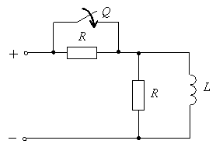
- первым законом Кирхгофа
- вторым законом Кирхгофа
- вторым законом коммутации
- первым законом коммутации

3. Начальные условия для расчета переходного процесса в электрической цепи определяются в соответствии с……
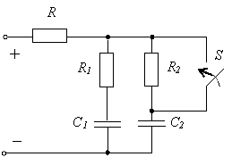

- вторым законом Кирхгофа
- вторым законом коммутации
- первым законом коммутации
- первым законом Кирхгофа

4. Закон изменения тока при переходном процессе имеет вид…

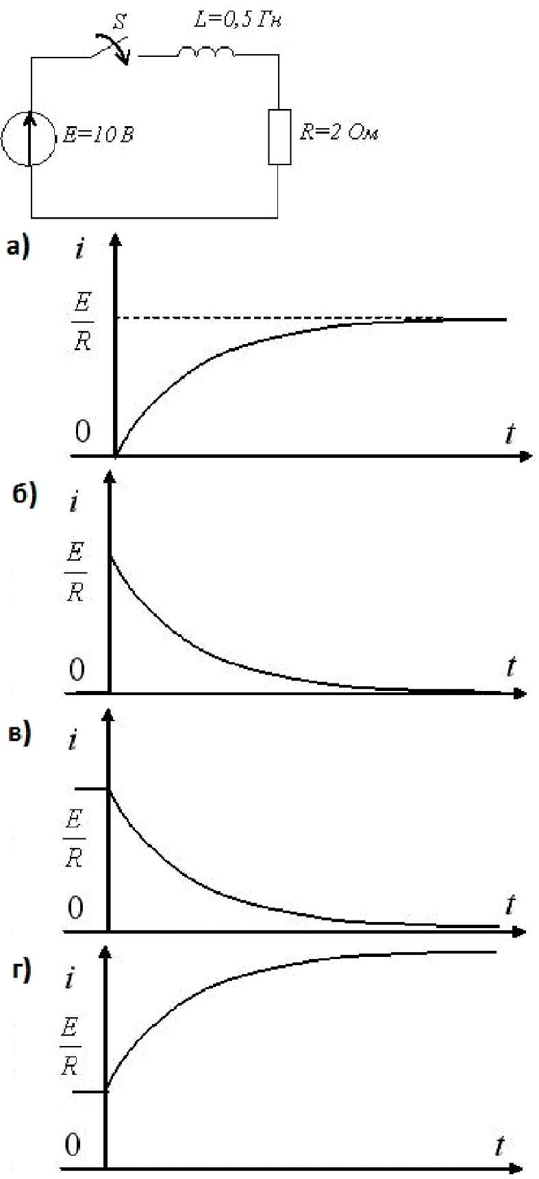…

5. Установившееся значение тока после замыкания выключателя составит…

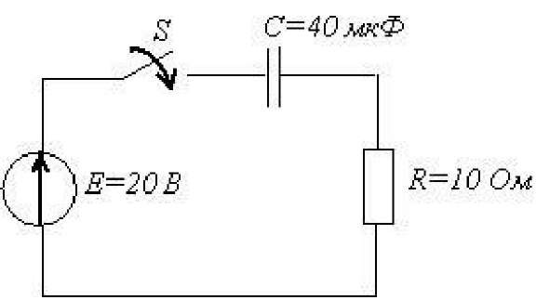
-∞
-0,4А
-0
-2А

- Характеристическое сопротивление цепи при переходном процессе будет иметь вид…

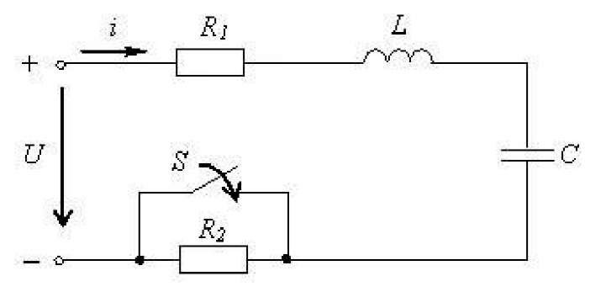

- Z(p)=(Ri+R2) +pL+1/pC
- Z(p)=(Ri+R2) +jL+1/jC
- Z(p)=R₁+pL+1/pC
- Z(p)=R₁+pL+pC

7. Характеристическое сопротивление цепи при переходном процессе будет иметь вид….
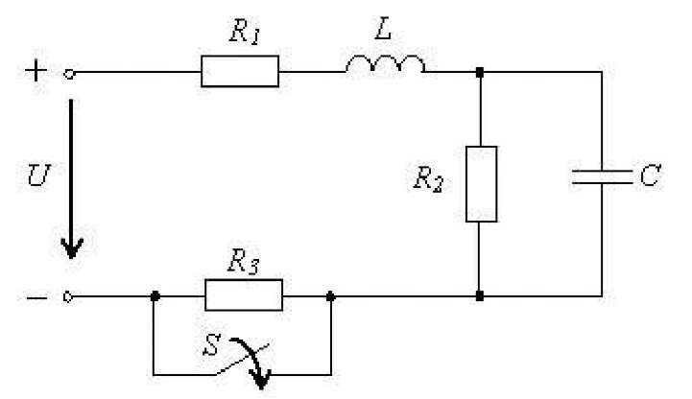

- Z(p)=(R₁+R₃)+pL+(R_{2x}(1/pC))/(R₂+(1/pC))
- Z(p)=R1+pL+(R_{2x}(1/pC))/(R2+(1/pC))
- Z(p)=R₁+R₂+pL+1/pC Z(p)=R₁+R₂+R₃+pL+1/pC

8. Характеристическое сопротивление цепи при переходном процессе будет иметь вид...
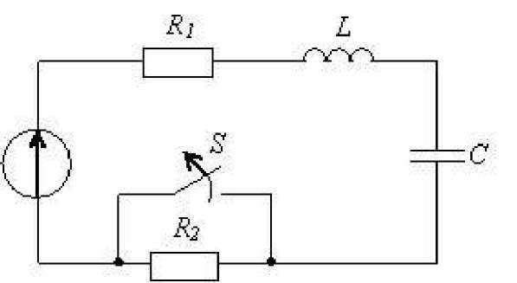

- Z(p)=(R1+R₂)+pL+1/pC
- Z(p)=R₁+pL+1/pC
- Z(p)=R₂+pL+1/pC
- Z(p)=R₁+pL+pC

9. В основе операторного метода расчета переходных процессов в линейных
электрических цепях лежит...
- разложение в ряд Фурье
-использование дифференциальных уравнений
-использование метода пропорциональных величин
-преобразование Лапласа

10.При преобразованиях Лапласа оригиналом f(t) называют функцию времени электрической величины, а функцию F(p) называют ...

- корнем
- изображением
- отражением
- проекцией

11. Законы коммутации могут быть записаны выражениями.

- u_{l}(0+)=u_{l}(0-); i_{e}(0₊)=i_{e}(0-)
- u_{l}(0+)=u_{l}(0-); u_{c}(0+)=u_{c(}0-)
- i_{L}(0+)=i_{L}(0-); i_{c}(0+)=i_{c}(0-)
- i_{L}(0+)=i_{L}(0-); u_{c}(0+)=u_{c}(0-)

12. Закону изменения тока в цепи соответствует кривая...
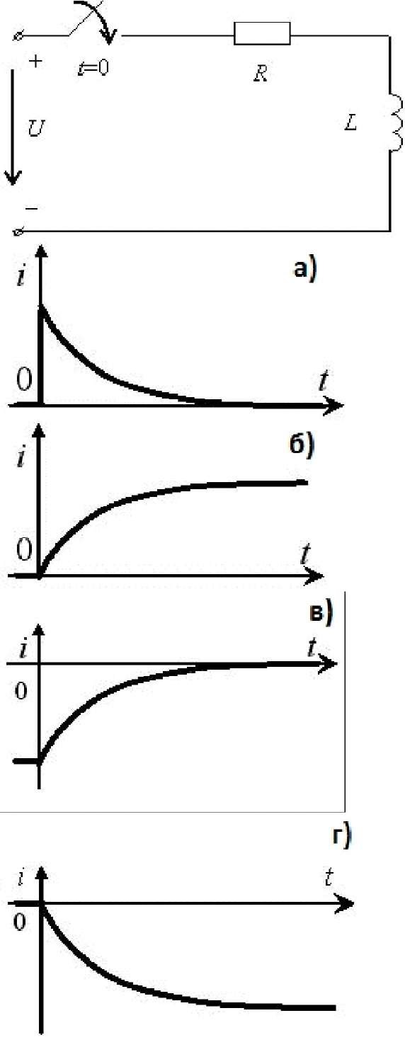

13. Характеристическое уравнение задачи анализа переходного процесса при классическом методе имеет вид...
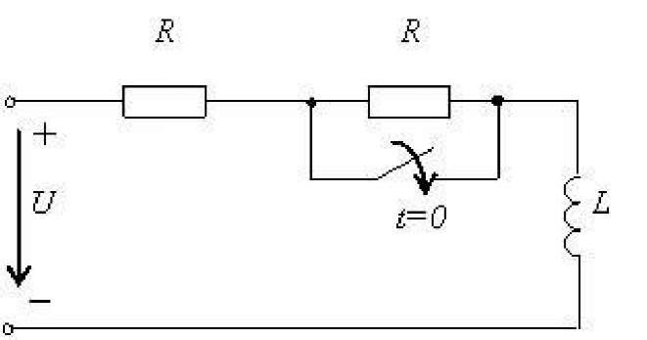

- L/p+R=0
- Lp+2R=0
- L/p+2R=0
- Lp+R=0

14. Характеристическое уравнение задачи анализа переходного процесса при классическом методе имеет вид...

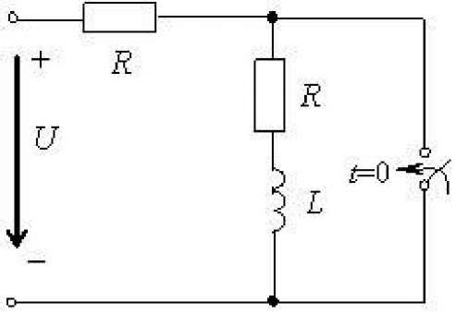

- Lp+R=0
- L/p+R=0
- L/p+2R=0
- Lp+2R=0

15. Напряжение u_{c} изменяется во времени так….

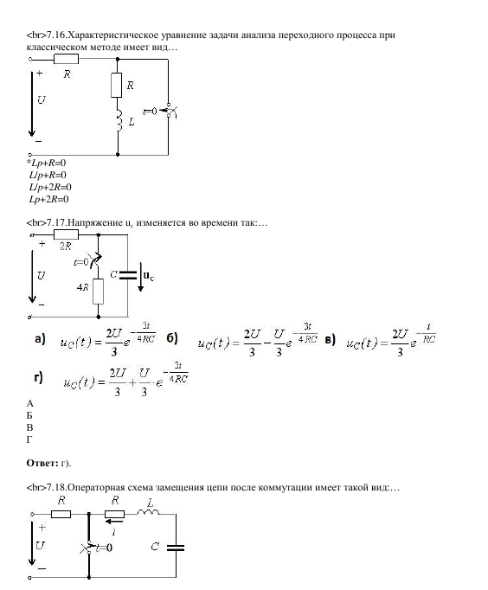

16. Операторная схема замещения цепи после коммутации имеет такой вид…

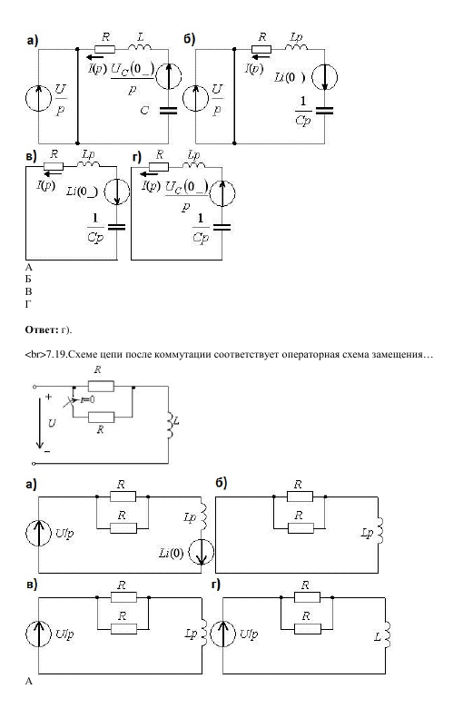

17. Схеме цепи после коммутации соответствует операторная схема замещения…

18. При различных действительных корнях характеристического уравнения закон изменения тока ii(t) запишется в виде...

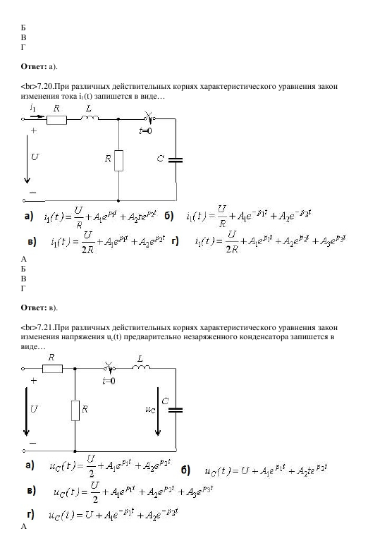
19. При различных действительных корнях характеристического уравнения закон изменения напряжения u_{c}(t) предварительно незаряженного конденсатора запишется в виде...

20. При различных действительных корнях характеристического уравнения закон изменения тока i разряда конденсатора запишется в виде...

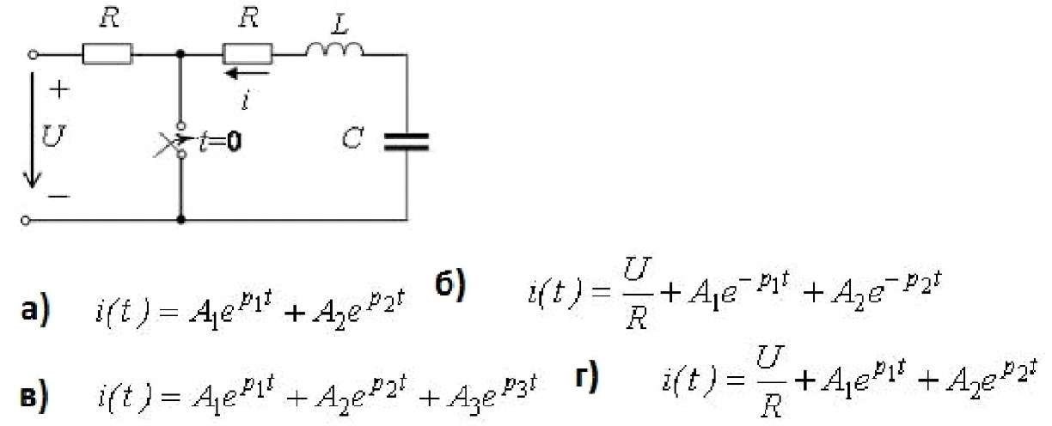
21. При различных действительных корнях характеристического уравнения свободная составляющая Иссв(t;) напряжения конденсатора запишется в виде…
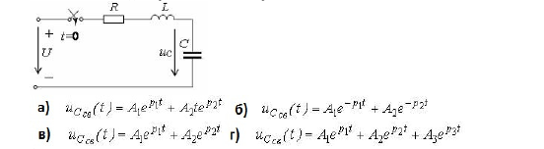

Раздел 5. Методы анализа линейных цепей с многополюсными элементами и цепей с распределёнными параметрами

1.Мостовая схема замещения пассивного симметричного четырехполюсника изображена на рисунке …

2.
Для четырехполюсника, схема которого изображена на рисунке, известны уравнения типа А:
Верным соотношением между коэффициентами является …
1.
2.
3.
4.

3.

Для четырехполюсника, схема которого изображена на рисунке, известны уравнения типа А:
Верным соотношением между коэффициентами является …
1.
2.
3.
4.

4. В уравнениях типа А четырехполюсника
размерность проводимости имеет коэффициент …
1.
2.
3.
4.

5. Для четырехполюсника с известными уравнениями в А-форме
сопротивление равно ___ Ом.
1.
2.
3.
4.

6. Для четырехполюсника с известными уравнениями в А-форме
и входным напряжением ток в режиме холостого хода равен ___ А.
1.
2.
3. 30
4. 60

7. Если параметры холостого хода и короткого замыкания четырехполюсника
то сопротивление равно ____ Ом.
1. 8
2. 6.4
3. 10
4. 0,8

8. Для определения коэффициентов уравнений типа А четырехполюсника используют режимы холостого хода и короткого замыкания. Неверно определен коэффициент …
1.
2.
3.
4.

9.

Характеристическое сопротивление четырехполюсника, схема которого изображена на рисунке, равно …
1. 3R
2.
3.
4. R

10. Для четырехполюсника с известными уравнениями в Н-форме
коэффициент передачи тока при закороченных выход-ных зажимах равен …
  - -2
  - – 0,5

11. Если характеристическое сопротивление цепной схемы, состоящей из двух одинаковых звеньев, равно 40 e -j 60° то характеристическое сопротивление одного звена равно ____ Ом.
1.
2.
3.
4.

- Характеристическими параметрами симметричного четырехполюсника являются …
- сопротивления элементов, составляющих четырехполюсник
- характеристическое сопротивление и постоянная передачи
- входные сопротивления холостого хода и короткого замыкания
- коэффициенты уравнений четырехполюсника

- Вторичными параметрами однородной линии являются
- и
- и
- и
- и

- Поперечная проводимость линии без потерь равна …

- В линии без потерь …
- волновое сопротивление чисто реактивное
- коэффициент фазы
- коэффициент затухания
- фазовая скорость прямо пропорциональна частоте

- Фазовая скорость волн напряжения и тока в линии с коэффициентом распространения и частотой равна …

Раздел 6. Теория электромагнитного поля

1. Принцип непрерывности магнитного потока в дифференциальной форме выражает уравнение …
1.
2.
3.
4.

2. В стационарном электромагнитном поле …
1.
2.
3.
4.

3. Электростатическое поле систем заряженных тел при отсутствии электрических токов и намагниченных тел описывается совокупностью уравнений …
1.
2.
3.
4.

4. Стационарное электрическое поле и поле вектора плотности тока в проводящей среде вне источников ЭДС характеризуются системой уравнений …
1.
2.
3.
4.

В заряженном шаре (см. рисунок) объемная плотность заряда равна Относительная диэлектрическая проницаемость окружающей среды и материала шара равна Энергия электрического поля внутри шара W равна _______ Дж.

1.
2.
3.
4.

6. Если в некоторой области пространства создано поле с потенциалом то объемная плотность свободных зарядов в занятом полем пространстве равна ____
1.
2. .
3.
4.

7.
В заряженном шаре (см. рисунок) объемная плотность заряда равна Относительная диэлектрическая проницаемость окружающей среды и материала шара Внутри шара на сфере радиуса r напряженность электрического поля равна ___
8.
В идеальный диэлектрик с относительной диэлектрической проницаемостью помещен точечный положительный заряд В точке А сферы радиусом направлен по вектору – _______, его величина равна _____ В/м.

9.
По параллельным проводам 1 и 2 протекают неодинаковые по величине постоянные токи и . Провода расположены в воздухе. Сила взаимодействия между проводами F на длине равна _____ Н/м, под ее действием провода стремятся …

10.
Линейный провод с током I расположен в среде с магнитной проницаемостью . Магнитное напряжение между точками А и В равно …

1.
2.
3.
4. .

11.
На рисунке изображено поперечное сечение коаксиального кабеля с током I в жиле 1 и оболочке 3. В жиле 1 на окружности радиуса напряженность магнитного поля равна …
1.
2.
3.
4. 0

12.
По выполненной из материала с удельной проводимостью длинной полой трубе, отрезок которой длиной l изображен на рисунке, протекает постоянный ток I. Поток вектора Пойнтинга внутрь изображенного отрезка трубы равен …
1. .
2.
3.
4.

13. В плоской волне, распространяющейся вглубь проводящей среды с параметрами и мгновенное значение напряженности магнитного поля где Фазовая скорость волны равна ____
1.
2.
3.
4.

14.В плоской гармонической волне, распространяющейся в однородной диэлектрической среде с мгновенное значение напряженности магнитного поля Мгновенное значение напряженности электрического поля равно _____

15. В плоской гармонической волне, распространяющейся в однородной проводящей среде, в любой ее точке вектор напряженности магнитного поля __________ по фазе вектор (от вектора) напряженности электрического поля на угол …
1. отстает, 90⁰
2. опережает, 45⁰
3.отстает, 45⁰
4.совпадает, 0⁰

16. В плоской электромагнитной волне, распространяющейся в воздухе в направлении оси оz , напряженность Если при частоте скорость распространения волныто при скорость распространения волны …
- останется неизменной
- уменьшится в 4 раза
- увеличится в 4 раза
- увеличится в 2 раза

А.1 Вопросы для опроса:
Раздел 1
1.1 Дайте определение электрической цепи и ее схемы замещения.
1.2 Какими моделями пользуются при описании свойств идеальных и реальных источников электродвижущей силы (Э.Д.С.)?
  - Какими моделями пользуются при описании свойств идеальных и реальных источников тока?
  - Чем отличаются линейные и нелинейные элементы электрических цепей?
  - Какие электрические цепи называются линейными электрическими цепями постоянного тока?
  - Дайте определения ветви, узла и контура электрической цепи.
  - Сформулируйте первое правило (закон) Кирхгофа. Какой принцип электромагнетизма утверждается в первом правиле Кирхгофа?
  - Сформулируйте второе правило (закон) Кирхгофа. Какой принцип электромагнетизма утверждается во втором правиле Кирхгофа?

Раздел 2
  - Чему равно минимальное и достаточное число уравнений в системе, составленной по законам Кирхгофа?
  - Сколько уравнений составляют по первому закону Кирхгофа?
  - Чему равно число уравнений в системе для определения потенциалов узлов?
  - Что назвали узловым током?
  - Для расчета, каких схем метод эквивалентных преобразований можно использовать как самостоятельный?
  - На чем основан расчет методом наложения?
  - На сколько подсхем делят исходную схему?
  - Каким методом вычисляют токи в подсхемах?
  - Как находят токи в исходной схеме?
  - Чем метод эквивалентного генератора отличается от всех остальных методов расчетов?
  - В чем суть метода эквивалентного генератора?
  - Чему равна ЭДС эквивалентного генератора?
  - Чему равно сопротивление эквивалентного генератора?
  - Что называют магнитной цепью?
  - Что называют магнитной постоянной?
  - В каких единицах измеряют магнитную индукцию?
  - Какая зависимость связывает магнитную индукцию и напряженность магнитного поля?
  - Что называют основной кривой намагничивания?
  - Что назвали магнитным потоком и в каких единицах его измеряют?
  - Что называют магнитодвижущей силой и в каких единицах ее измеряют?
  - Какие основные законы магнитных цепей вы знаете?
  - Назовите величины – аналоги в электрических и магнитных цепях.

Раздел 3
  - Что такое симметричная трехфазная сисРаздел ЭДС и как записывается каждая ЭДС этой системы?
  - Получение и векторная диаграмма симметричной трехфазной системы ЭДС. Обозначение обмоток.
  - Соединение обмоток генератора звездой и соотношение линейных и фазных напряжений и токов.
  - Как определяется напряжение смещения нейтрали и напряжение на каждой фазе потребителя, соединенного звездой?
  - Условие равномерной нагрузки фаз трехфазного потребителя.
  - Какова роль нулевого провода?
  - Соединение обмоток генератора треугольником. К чему приводит соединение обмоток генератора треугольником неправильно?
  - Соотношение между линейными и фазными напряжениями и токами при соединении потребителей треугольником при равномерной и неравномерной на грузке фаз.
  - Мощность трехфазного тока при равномерной и неравномерной нагрузке фаз.
  - Какие потребители трехфазного тока используются на Вашем предприятии?
  - Объясните получение вращающегося магнитного поля трехфазного тока.
  - Чему равен вращающийся магнитный поток трехфазного тока?
  - Как изменить направление вращения магнитного потока трехфазного тока?
  - Что такое двухфазный ток?
  - Объясните получение вращающегося магнитного поля двухфазного тока.
  - Чему равен вращающийся магнитный поток двухфазного тока?
  - Как изменить направление вращения магнитного потока двухфазного тока?
  - Что такое и как получается пульсирующее магнитное поле?
  - Где применяются вращающееся и пульсирующее магнитные поля?
  - Как осуществляется пуск однофазного двигателя?
  - Причины появления несинусоидальных напряжений и токов.
  - Как раскладываются несинусоидальные величины в ряд Фурье? Что такое гармоники?
  - Как определяется полное сопротивление любой гармоники в линейных цепях?
  - Как определяется величина тока, напряжения и сдвиг фаз для любой гармоники?
  - Как записываются мгновенные значения несинусоидального тока по заданному напряжению и напряжения по заданному току?
  - Условие резонанса напряжений и токов для одной из гармоник в линейных цепях.
  - Как определяются действующие значения несинусоидального напряжения и тока?
  - Как определяются активная, реактивная, полная мощности и коэффициент мощности в цепи с несинусоидальным напряжением и током?

Раздел 4
4.1 Какие законы коммутации вы знаете?
4.2. Как доказывают законы коммутации?
4.3. В чем суть классического метода расчета переходных процессов?
4.4. За счет чего возникают принужденные составляющие токов и напряжений?
4.5. Какие процессы характеризует общее решение однородного уравнения?
4.6. По какому закону меняются свободные составляющие?
4.7. Как составить характеристическое уравнение для неразветвленной
цепи?
4.8. Сколько длится переходный процесс?
4.9. Каков физический смысл постоянной времени ф?
4.10. Как графически определить постоянную времени ф?
Раздел 5
5.1. Что называют многополюсником?
5.2. Какие формы уравнений связи вы знаете?
5.3. В каких цепях используют уравнения связи в А-форме?
5.4. В каких цепях используют уравнения связи Н и G-формах?
5.5. Какой четырехполюсник называют симметричным?
5.6. Какие опыты проводят для определения коэффициентов уравнений
связи четырехполюсника?
5.7 Чем цепи с распределенными параметрами отличаются от цепей с
сосредоточенными параметрами?
5.8 Какие уравнения используют при анализе процессов в линиях?
5.9 Чем частные производные отличаются от полных?
5.10 Каков физический смысл слагаемых напряжения в уравнении одно-
родной линии?
5.11 Как вычислить активную мощность?

Раздел 6
6.1 Что изучает теория электромагнитного поля?
6.2. Назовите свойства и особенности электромагнитного поля.
6.3. Какие величины характеризуют электромагнитное поле?
6.4. Как можно графически представить электрическое поле двух зарядов?
6.5. Что называют точечным зарядом?
6.6. Как определяют напряженность поля, созданного несколькими зарядами?
6.7. Укажите размерности величин, характеризующих электромагнитное поле.
6.8. Назовите условия, при которых можно говорить отдельно об электрическом и магнитном поле.
6.9. Какие отличия силовых линий магнитного поля от силовых линий
поля электрического?
  - Запишите уравнение силовой линии поля в декартовой системе координат.

Вопросы для опроса по защите лабораторных работ

Раздел 1
1.1 Докажите, что при последовательном соединении элементов в электрической цепи эквивалентное сопротивление равно сумме их сопротивлений.
1.2 Докажите, что при параллельном соединении элементов в электрической цепи эквивалентная проводимость равна сумме их проводимостей.
1.3 Приведите пример расчета электрической цепи методом непосредственного применения правил Кирхгофа.
1.4 Приведите пример расчета электрической цепи методом контурных токов.
1.5 Приведите пример расчета электрической цепи методом узловых потенциалов.
1.6 Приведите пример расчета электрической цепи методом эквивалентного генератора.
1.7 Приведите пример расчета электрической цепи методом эквивалентных преобразований.
1.8 Как и для чего составляется уравнение баланса мощностей при расчете электрической цепи? Приведите пример его составления.

Раздел 2
  - Каковы особенности расчета цепи при параллельном соединении катушки и конденсатора?
  - Опишите условие и особенности резонанса токов.
  - Какое значение имеет коэффициент мощности и как его улучшают?
  - Как комплексное число изображается вектором?
  - Что такое модуль и аргумент комплексного числа и как они вычисляются?
  - Назовите основные формы записи комплексного числа.
  - Как осуществляется сложение, вычитание, умножение и деление комплексных чисел?
  - Как осуществляется перевод алгебраической формы записи комплексного числа в показательную и наоборот?
  - Как записывается синусоидальный ток и напряжение в символической форме?
  - Как записать комплекс сопротивления для различных цепей в алгебраической и показательной формах?
  - Как определяется комплекс полной мощности, активная и реактивная мощности цепи?
  - Как определяется угол сдвига фаз φ и характер цепи при расчете символическим методом?
2.13 Какую задачу называют прямой?
2.14 Чем отличаются друг от друга участки, на которые делят магнитную цепь?
2.14 Приведите алгоритм решения прямой задачи.
2.15 Как определить напряженность магнитного поля для ферромагнитных участков?
2.16 Как определить напряженность магнитного поля в воздушном зазоре?
2.17 Какую задачу называют обратной?
2.18 Что является аналогом вольт-амперной характеристики в магнитных цепях?
2.19 Какие способы решения обратной задачи вы знаете? Для каких магнитных цепей рационально применять каждый из способов?
2.20 В каких магнитных цепях направления Н и В противоположны?
2.21 Каким способом рационально делать расчет цепи постоянного магнита?

Раздел 3
  - Перечислите преимущества трехфазных цепей.
  - Какие способы изображения симметричной системы ЭДС вы знаете?
  - Как получают соединение фаз обмоток генератора звездой и треугольником?
  - Какие напряжение называют фазными, какие – линейными?
  - Каково соотношение фазных и линейных напряжений при соединении фаз звездой и треугольником?
  - Какое явление учитывает линейный резистивный элемент схемы замещения?
  - Какое явление учитывает линейный индуктивный элемент схемы замещения?
  - По каким формулам делают переход от последовательной схемы замещения к параллельной и обратно?
  - Каков порядок построения векторной диаграммы катушки с ферромагнитным сердечником?
  - Какие методы расчета параметров схемы замещения катушки с ферромагнитным сердечником вы знаете?
  - Что назвали кривыми удельных потерь?
  - В чем суть расчета методом кусочно-линейной аппроксимации?

Раздел 4
  - Что такое переходный процесс и в каких цепях он возникает?
  - Что такое принужденный и свободный процессы?
  - Сформулируйте 1-й и 2-й законы коммутации.
  - Как определяется принужденный и свободный ток в цепи подключения катушки к источнику с постоянным напряжением?
  - Как определяется ток и ЭДС в любой момент переходного процесса в цепи с катушкой?
  - Опишите переходный процесс в цепи при отключении катушки от источника.
  - Опишите переходный процесс в цепи катушки, замкнутой на резистор, при отключении цепи.
  - Как изменяется напряжение на конденсаторе и ток заряда конденсатора при подключении его к источнику с постоянным напряжением?
  - Как изменяется напряжение на конденсаторе и ток разряда конденсатора при отключении?
  - Чему равна и на что влияет постоянная времени т в цепи заряда и разряда конденсатора через резистор?
  - Что понимается под саморазрядом конденсатора и от чего зависит постоянная времени саморазряда?
  - Изобразите графически изменение тока и напряжения в цепи заряда и разряда конденсатора от времени.
Раздел 5
5.1 Что называют входным сопротивлением четырехполюсника?
5.2. Какое сопротивление называют характеристическим?
5.3. Чему равно характеристическое сопротивление симметричного четырехполюсника?
5.4. Чему равна постоянная передачи четырехполюсника?
5.5. Что характеризует коэффициент затухания?
5.6. Чему равен коэффициент фазы?
5.7. Чему равны ch g и sh g?4.11
5.8 Что назвали первичными параметрами длинной волны?
5.9 Что назвали вторичными параметрами длинной волны?
5.10 Чему равен коэффициент распространения?
5.11Чему равно характеристическое уравнение?
5.12 Что называют фазовой скоростью волны?
5.16 Что называют длиной волны?
5.17 Какова связь между длиной волны и фазовой скоростью?

Раздел 6
6.1 В чем принципиальное отличие теории дальнодействия от теории
силовых линий Фарадея?
6.2. Какие идеи Фарадея Максвелл использовал для написания своих
уравнений?
6.3. Объясните физический смысл уравнений Максвелла.
6.4. Каким образом Максвеллу удалось обнаружить волновую природу
света?
6.5 На чем основан эффект экранирования в переменном электромагнитном поле?
6.6 Сформулируйте понятие электрического поверхностного эффекта.
6.7 Каково соотношение активных сопротивлений с учетом и без учета
поверхностного эффекта?
6.8 Что такое эффект близости?
6.9 Объясните физическую сущность поверхностного эффекта.
6.10 Объясните принцип экранирования в электростатическом поле.

Блок В

Блок В - Оценочные средства для диагностирования сформированности уровня компетенций – «уметь»
Блок В.0. Варианты заданий для выполнения письменной контрольной работы
Задача 1. Для электрической цепи, схема которой изображена на рис. 1 и по заданным в таблице 1 величинам сопротивления и ЭДС выполнить следующее:
1. Составить систему уравнений необходимых для определения токов по законам Кирхгофа;
2. Найти все токи, пользуясь метод Законов Кирхгофа;
3. Составить баланс мощностей;
4. Построить в масштабе потенциальную диаграмму для внешнего контура.

ВАРИАНТ № 1

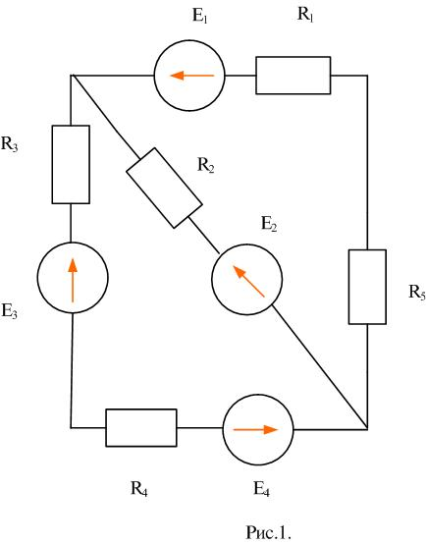

Таблица 1
E1  (В) | E2  (В) | E3  (В) | E4  (В) | R1  (Ом) | R2  (Ом) | R3  (Ом) | R4  (Ом) | R5  (Ом)
10 | 20 | 30 | 40 | 10 | 20 | 30 | 40 | 50

ВАРИАНТ № 2

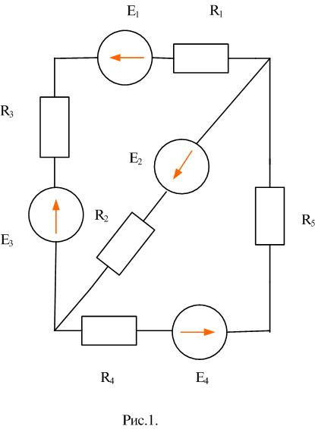
Таблица 1
E1  (В) | E2  (В) | E3  (В) | E4  (В) | R1  (Ом) | R2  (Ом) | R3  (Ом) | R4  (Ом) | R5  (Ом)
50 | 60 | 70 | 80 | 60 | 70 | 80 | 90 | 100

ВАРИАНТ № 3
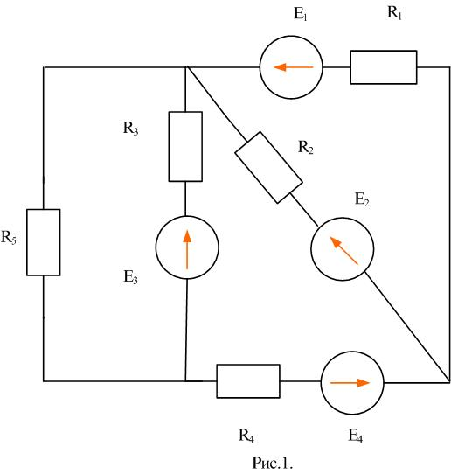

Таблица 1
E1  (В) | E2  (В) | E3  (В) | E4  (В) | R1  (Ом) | R2  (Ом) | R3  (Ом) | R4  (Ом) | R5  (Ом)
90 | 100 | 80 | 70 | 15 | 25 | 35 | 45 | 55

ВАРИАНТ № 4
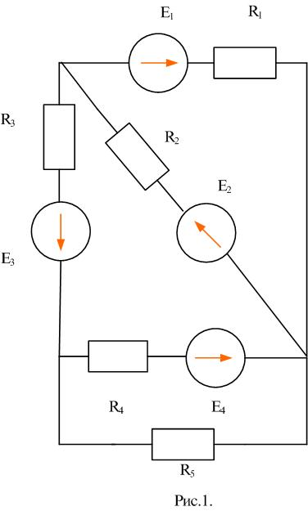
Таблица 1
E1  (В) | E2  (В) | E3  (В) | E4  (В) | R1  (Ом) | R2  (Ом) | R3  (Ом) | R4  (Ом) | R5  (Ом)
60 | 50 | 40 | 30 | 65 | 75 | 85 | 95 | 105

ВАРИАНТ № 5

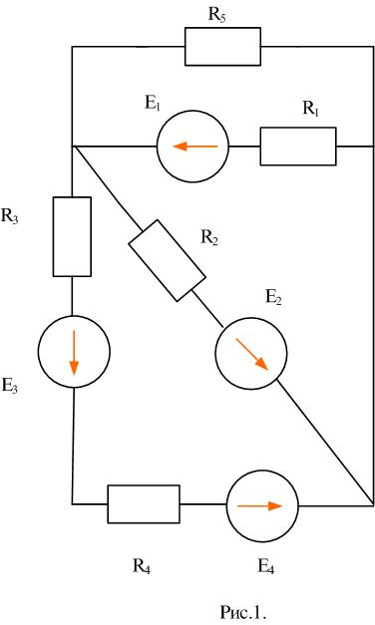
Таблица 1
E1  (В) | E2  (В) | E3  (В) | E4  (В) | R1  (Ом) | R2  (Ом) | R3  (Ом) | R4  (Ом) | R5  (Ом)
20 | 30 | 40 | 50 | 100 | 90 | 80 | 70 | 60

ВАРИАНТ № 6

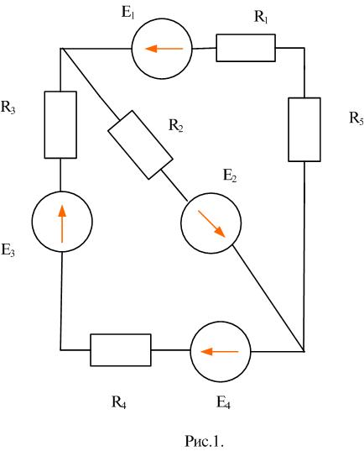
Таблица 1
E1  (В) | E2  (В) | E3  (В) | E4  (В) | R1  (Ом) | R2  (Ом) | R3  (Ом) | R4  (Ом) | R5  (Ом)
40 | 50 | 60 | 70 | 80 | 90 | 20 | 50 | 40

ВАРИАНТ № 7
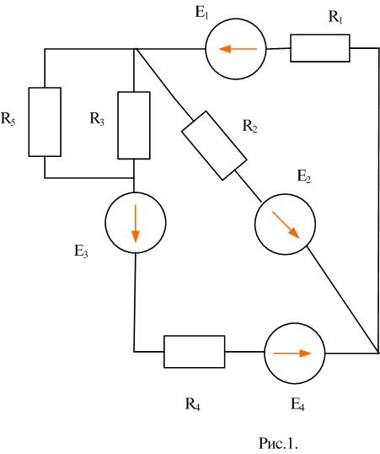

Таблица 1
E1  (В) | E2  (В) | E3  (В) | E4  (В) | R1  (Ом) | R2  (Ом) | R3  (Ом) | R4  (Ом) | R5  (Ом)
90 | 100 | 80 | 70 | 20 | 30 | 40 | 50 | 70

ВАРИАНТ № 8
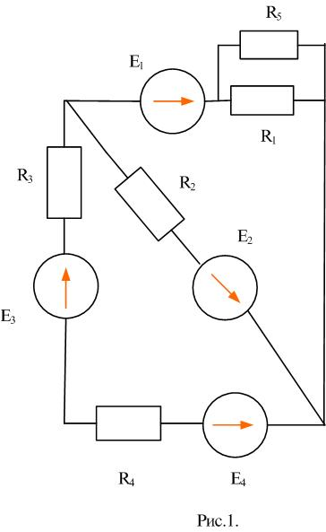
Таблица 1
E1  (В) | E2  (В) | E3  (В) | E4  (В) | R1  (Ом) | R2  (Ом) | R3  (Ом) | R4  (Ом) | R5  (Ом)
80 | 10 | 20 | 100 | 15 | 25 | 30 | 40 | 50

ВАРИАНТ № 9
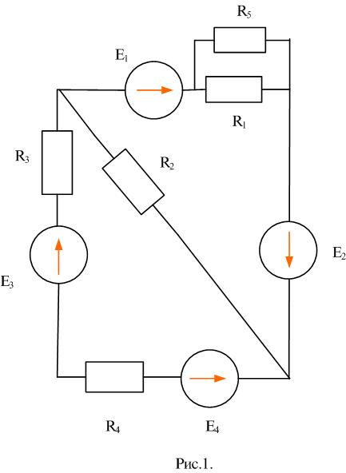

Таблица 1
E1  (В) | E2  (В) | E3  (В) | E4  (В) | R1  (Ом) | R2  (Ом) | R3  (Ом) | R4  (Ом) | R5  (Ом)
90 | 100 | 70 | 80 | 10 | 20 | 30 | 40 | 50

ВАРИАНТ № 10
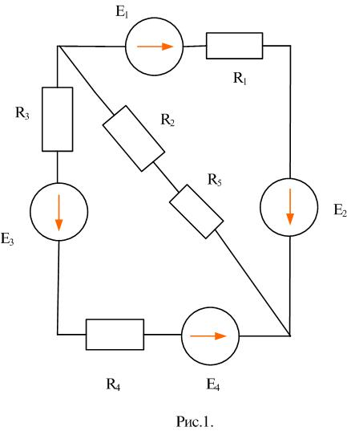
Таблица 1
E1  (В) | E2  (В) | E3  (В) | E4  (В) | R1  (Ом) | R2  (Ом) | R3  (Ом) | R4  (Ом) | R5  (Ом)
50 | 60 | 70 | 80 | 15 | 25 | 35 | 45 | 55

ВАРИАНТ № 11
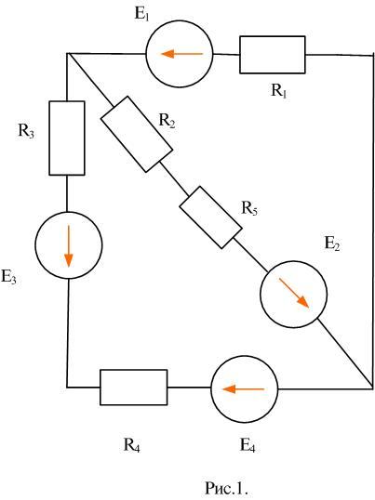
Таблица 1
E1  (В) | E2  (В) | E3  (В) | E4  (В) | R1  (Ом) | R2  (Ом) | R3  (Ом) | R4  (Ом) | R5  (Ом)
40 | 30 | 10 | 50 | 50 | 60 | 70 | 50 | 40

ВАРИАНТ № 12
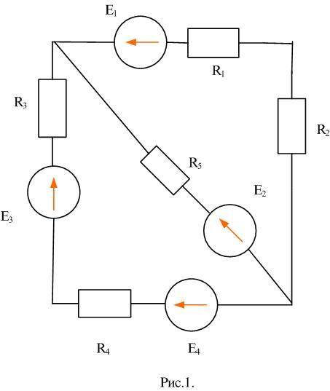
Таблица 1
E1  (В) | E2  (В) | E3  (В) | E4  (В) | R1  (Ом) | R2  (Ом) | R3  (Ом) | R4  (Ом) | R5  (Ом)
50 | 50 | 60 | 60 | 10 | 10 | 10 | 20 | 30
ВАРИАНТ № 13
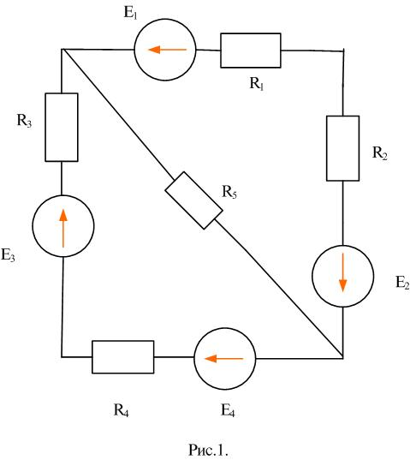
Таблица 1
E1  (В) | E2  (В) | E3  (В) | E4  (В) | R1  (Ом) | R2  (Ом) | R3  (Ом) | R4  (Ом) | R5  (Ом)
50 | 50 | 10 | 50 | 80 | 70 | 70 | 50 | 40
ВАРИАНТ № 14
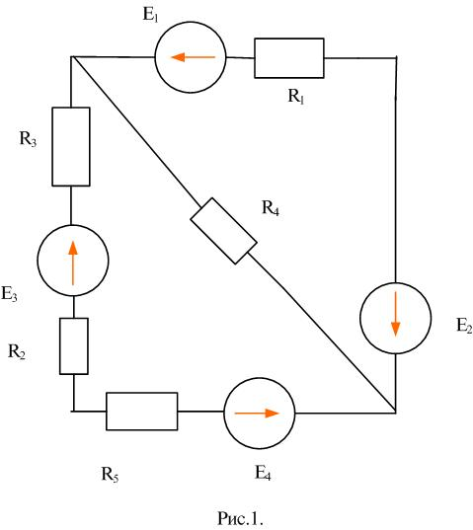
Таблица 1
E1  (В) | E2  (В) | E3  (В) | E4  (В) | R1  (Ом) | R2  (Ом) | R3  (Ом) | R4  (Ом) | R5  (Ом)
90 | 100 | 80 | 70 | 15 | 25 | 70 | 50 | 40

ВАРИАНТ № 15
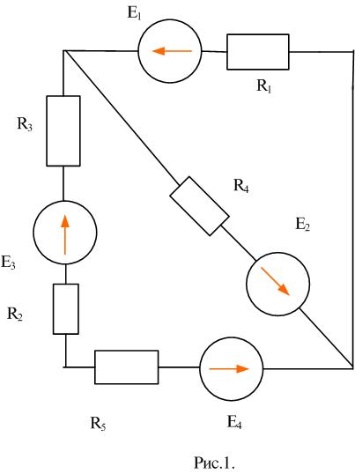
Таблица 1
E1  (В) | E2  (В) | E3  (В) | E4  (В) | R1  (Ом) | R2  (Ом) | R3  (Ом) | R4  (Ом) | R5  (Ом)
50 | 60 | 70 | 80 | 60 | 70 | 80 | 90 | 100
ВАРИАНТ № 16
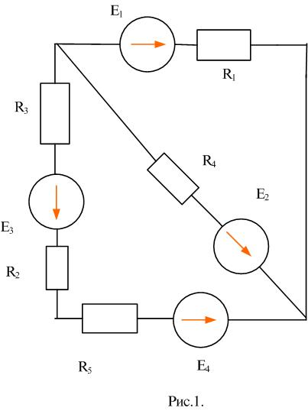
Таблица 1
E1  (В) | E2  (В) | E3  (В) | E4  (В) | R1  (Ом) | R2  (Ом) | R3  (Ом) | R4  (Ом) | R5  (Ом)
20 | 30 | 40 | 50 | 100 | 90 | 80 | 70 | 60
ВАРИАНТ № 17
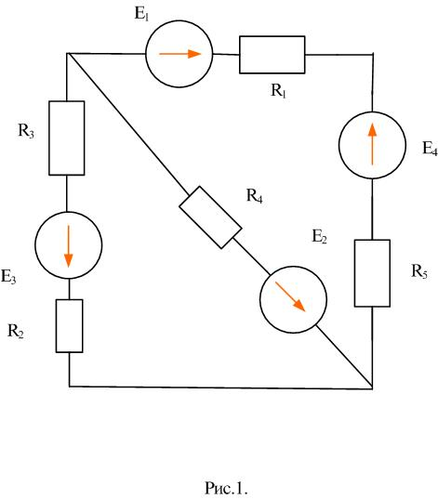
Таблица 1
E1  (В) | E2  (В) | E3  (В) | E4  (В) | R1  (Ом) | R2  (Ом) | R3  (Ом) | R4  (Ом) | R5  (Ом)
20 | 30 | 40 | 50 | 100 | 90 | 80 | 70 | 60
ВАРИАНТ № 18
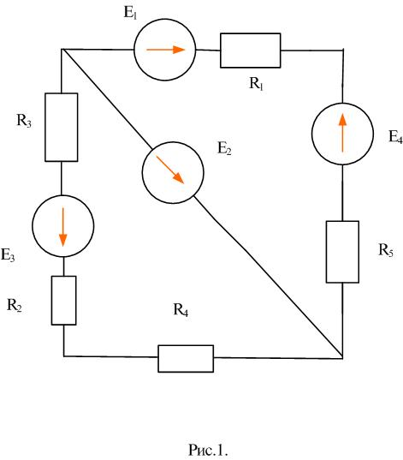
Таблица 1
E1  (В) | E2  (В) | E3  (В) | E4  (В) | R1  (Ом) | R2  (Ом) | R3  (Ом) | R4  (Ом) | R5  (Ом)
90 | 100 | 80 | 70 | 20 | 30 | 40 | 50 | 70

Задача 2
Для электрической цепи, схема которой изображена на рис. 2 и по заданным в таблице 1 величинам:
1) Определить токи в схеме методом контурных токов
2) Определить токи в схеме методом узловых потенциалов
3) Составить баланс мощности

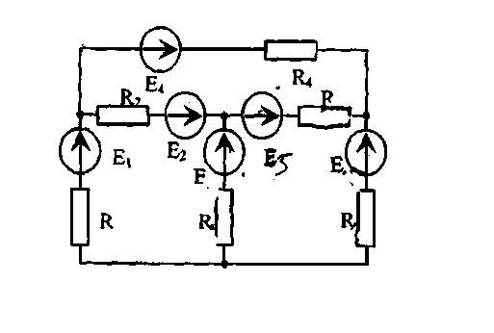
Рис. 2
Таблица 2
№ варианта | Е₁  В | Е₂  В | Е₃  В | Е₄  В | Е₅  В | Е₆  В | R₁  Ом | R₂  Ом | R₃  Ом | R₄  Ом | R₅  Ом | R₆  Ом
1 | 2 | 3 | 4 | 5 | 6 | 7 | 8 | 9 | 10 | 11 | 12 | 13
1 | 80 | 40 | 60 | 0 | 0 | 0 | 1 | 2 | 3 | 4 | 5 | 6
2 | 85 | 45 | 0 | 65 | 0 | 0 | 2 | 3 | 4 | 5 | 6 | 7
3 | 90 | 50 | 0 | 0 | 70 |  | 3 | 4 | 5 | 6 | 7 | 8
4 | 95 | 55 | 0 | 0 | 0 | 75 | 4 | 5 | 6 | 7 | 8 | 9
5 | 100 | 0 | 80 | 60 | 0 | 0 | 5 | 6 | 7 | 8 | 9 | 1,1
6 | 105 | 0 | 85 | 0 | 65 | 0 | 6 | 7 | 8 | 9 | 5 | 6
7 | 110 | 0 | 90 | 0 | 0 | 70 | 1,7 | 1,8 | 1,9 | 1,1 | 1,2 | 1,3
8 | 115 | 0 | 0 | 75 | 95 | 0 | 8 | 9 | 1,1 | 1,2 | 1,3 | 1,4
9 | 120 | 0 | 0 | 80 | 0 | 100 | 1,9 | 1,1 | 1,2 | 1,3 | 1,4 | 1,5
10 | 125 | 0 | 0 | 0 | 85 | 100 | 1,1 | 1,2 | 1,3 | 1,4 | 1,5 | 1,6
11 | 0 | 130 | 90 | 105 | 0 | 0 | 1,2 | 1,3 | 1,4 | 1,5 | 1,6 | 1,7
12 | 0 | 135 | 95 | 0 | 110 | 0 | 1,3 | 1,4 | 1,5 | 1,6 | 1,7 | 1,8
13 | 0 | 140 | 100 | 0 | 0 | 115 | 1,4 | 1,5 | 1,6 | 1,7 | 1,8 | 1,9
14 | 0 | 140 | 0 | 0 | 100 | 120 | 1 | 2 | 2 | 3 | 1 | 2
15 | 0 | 0 | 0 | 145  105 |  | 125 | 1,5 | 1,6 | 1,7 | 1,8 | 1,9 | 2,0
Продолжение таблицы 2

1 | 2 | 3 | 4 | 5 | 6 | 7 | 8 | 9 | 10 | 11 | 12 | 13
16 | 80 | 40 | 60 | 0 | 0 | 0 | 1,6 | 1,7 | 1,8 | 1,9 | 2,0 | 2,1
17 | 85 | 45 | 0 | 65 | 0 | 0 | 1,7 | 1,8 | 1,9 | 2,0 | 2,1 | 2,2
18 | 90 | 50 | 0 | 0 | 70 |  | 1,8 | 1,9 | 2,0 | 2,1 | 2,2 | 2,3
19 | 95 | 55 | 0 | 0 | 0 | 75 | 1,9 | 2,0 | 2,1 | 2,2 | 2,3 | 2,4
20 | 100 | 0 | 80 | 60 | 0 | 0 | 2,0 | 2,1 | 2,2 | 2,3 | 2,4 | 2,5
21 | 105 | 0 | 85 | 0 | 65 | 0 | 2,1 | 2,2 | 2,3 | 2,4 | 2,5 | 2,6
22 | 110 | 0 | 90 | 0 | 0 | 70 | 2,2 | 2,3 | 2,4 | 2,5 | 2,6 | 2,7
23 | 115 | 0 | 0 | 75 | 95 | 0 | 2,3 | 2,4 | 2,5 | 2,6 | 2,7 | 2,8
24 | 120 | 0 | 0 | 80 | 0 | 100 | 2,4 | 2,5 | 2,6 | 2,7 | 2,8 | 2,9
25 | 125 | 0 | 0 | 0 | 85 | 100 | 2,5 | 2,6 | 2,7 | 2,8 | 2,9 | 3,0
26 | 0 | 130 | 90 | 105 | 0 | 0 | 2,6 | 2,7 | 2,8 | 2,9 | 3,0 | 3,1
27 | 0 | 135 | 95 | 0 | 110 | 0 | 2,7 | 2,8 | 2,9 | 3,0 | 3,1 | 3,2
28 | 0 | 140 | 100 | 0 | 0 | 115 | 2,8 | 2,9 | 3,0 | 3,1 | 3,2 | 3,3
29 | 0 | 140 | 0 | 0 | 100 | 120 | 2,9 | 3,0 | 3,1 | 3,2 | 3,3 | 3,4
30 | 0 | 0 | 0 | 145 | 105 | 125 | 3,0 | 3,1 | 3,2 | 3,3 | 3,4 | 3,5

Задача №3
Задана эквивалентная схема замещения цепи постоянного тока и ее параметры. Выполнить следующие действия по ее расчету:
- Составить систему расчетных уравнений для определения токов в ветвях схемы, используя оба закона Кирхгофа непосредственно (метод законов Кирхгофа);
- Рассчитать токи в ветвях схемы, используя метод контурных токов;
- Составить и проверить баланс мощностей.

Схема замещения цепей постоянного тока
(для третьего расчетного задания)
Рис. 1. Рис. 2.

Рис. 3. Рис. 4.

Рис. 5. Рис. 6.

Рис. 7. Рис. 8.

Рис. 9. Рис. 10.

Рис. 11. Рис. 12.

Рис. 13. Рис. 14.

Рис. 15. Рис. 16.

Рис. 17. Рис. 18.

Рис. 19. Рис. 20.

Рис. 43. Рис. 44.

Параметры схем замещения ( для третьего практического задания)
Номер
вариант | рисунок
- | - | В | В | В | Ом | ОМ | Ом | Ом | Ом | Ом | Ом | Ом | Ом
1 | 2 | 3 | 4 | 5 | 6 | 7 | 8 | 9 | 10 | 11 | 12 | 13 | 14
1 | 1 | 5 | 25 | 35 | 0,1 | 0,3 | 0,4 | 5 | 5 | 10 | 20 | 15 | 15
2 | 2 | 40 | 100 | 60 | 0,3 | 0,5 | 0,2 | 4 | 4 | 4 | 7 | 7 | 7
3 | 3 | 15 | 35 | 5 | 0,3 | 0,1 | 0,2 | 3 | 3 | 5 | 5 | 7 | 7
4 | 4 | 80 | 10 | 10 | 0,2 | 0,4 | 0,2 | 4 | 7 | 5 | 9 | 9 | 9
5 | 5 | 100 | 100 | 120 | 0,5 | 0,4 | 0,3 | 5 | 8 | 7 | 9 | 6 | 7
6 | 6 | 30 | 5 | 7 | 0,1 | 0,2 | 0,2 | 2 | 2 | 3 | 3 | 4 | 4
7 | 7 | 20 | 20 | 25 | 0,3 | 0,4 | 0,5 | 20 | 30 | 40 | 50 | 60 | 70
8 | 8 | 15 | 150 | 10 | 0,1 | 0,2 | 0,3 | 8 | 9 | 10 | 15 | 20 | 25
9 | 9 | 30 | 15 | 75 | 0,4 | 0,2 | 0,3 | 7 | 7 | 5 | 5 | 8 | 9
10 | 10 | 16 | 24 | 15 | 1,1 | 1,5 | 0,4 | 3,5 | 4,5 | 5,8 | 9,5 | 10,1 | 12
11 | 50 | 8 | 7,4 | 6,5 | 0,2 | 0,3 | 0,4 | 5,5 | 6,5 | 4,5 | 8,5 | 7,5 | 9,5
12 | 49 | 95 | 8 | 16 | 0,4 | 0,5 | 0,6 | 5 | 5 | 6 | 6 | 8 | 8
13 | 48 | 0,5 | 0,7 | 0,9 | 0,1 | 0,2 | 0,3 | 1,2 | 1,7 | 1,5 | 2 | 3 | 4
14 | 47 | 4 | 6 | 8 | 0,1 | 0,2 | 0,1 | 20 | 21 | 22 | 23 | 24 | 25
15 | 46 | 6 | 5 | 8 | 0,2 | 0,3 | 0,4 | 10 | 11 | 14 | 15 | 25 | 27
16 | 45 | 100 | 5 | 6 | 0,1 | 0,1 | 0,1 | 2 | 3 | 3 | 5 | 5 | 6
17 | 44 | 55 | 45 | 8 | 0,2 | 0,4 | 0,6 | 1,2 | 1,5 | 2,5 | 4,2 | 2 | 2
18 | 43 | 1,7 | 1,9 | 1,5 | 0,1 | 0,1 | 0,1 | 1,5 | 1,6 | 1,7 | 1,8 | 1,9 | 2
19 | 42 | 2,5 | 2,5 | 8 | 0,2 | 0,2 | 0,2 | 25 | 26 | 27 | 35 | 36 | 37
20 | 41 | 17 | 17 | 17 | 0,1 | 0,1 | 0,1 | 2,1 | 3,4 | 3,7 | 5,5 | 8,2 | 9,1
21 | 40 | 100 | 10 | 5 | 0,1 | 0,2 | 0,3 | 3 | 4 | 5 | 6 | 7 | 8
22 | 11 | 30 | 5 | 85 | 1,2 | 1,5 | 1,1 | 2 | 5 | 8 | 9 | 6 | 3
23 | 12 | 8 | 16 | 5 | 0,2 | 0,5 | 0,7 | 4 | 5 | 6 | 3 | 2 | 2
24 | 13 | 50 | 45 | 12 | 1,2 | 1,3 | 1,5 | 7 | 8 | 9 | 9 | 8 | 7
25 | 14 | 14 | 16 | 24 | 0,4 | 0,5 | 0,6 | 2 | 5 | 4 | 6 | 8 | 7
26 | 15 | 35 | 30 | 10 | 1,2 | 1,4 | 1,6 | 2,5 | 2,6 | 2,4 | 2,7 | 2,8 | 2,9
27 | 16 | 0,5 | 0,7 | 0,9 | 0,1 | 0,1 | 0,1 | 15 | 14 | 16 | 20 | 25 | 28
28 | 17 | 45 | 45 | 45 | 0,2 | 1,3 | 2,3 | 100 | 25 | 45 | 65 | 75 | 85

Задание №4

Задана эквивалентная схема цепи синусоидального тока и ее параметры. Выполнить следующие действия:
- Рассчитать токи в ветвях и напряжения на элементах схемы;
- Составить и проверить баланс полных, активных и реактивных мощностей.

Схема замещения цепей однофазного синусоидального тока к четвёртому расчетному заданию

Рис. 37.
Рис. 39.

Таблицы данных к четвёртому практическому заданию

Параметры источников ЭДС
Номер |  | 3
вариант | рисунок | В | Гц
1 | 2 | 3 | 4
1 | 1 |  | 50
2 | 2 |  | 100
3 | 3 |  | 150
4 | 4 |  | 50
5 | 5 |  | 100
6 | 6 |  | 150
7 | 7 |  | 50
8 | 8 |  | 100
9 | 9 |  | 150
10 | 10 |  | 50
11 | 11 |  | 100
12 | 12 |  | 150
13 | 13 |  | 150
14 | 14 |  | 50
15 | 15 |  | 100
16 | 16 |  | 150
17 | 17 |  | 50
18 | 18 |  | 100
19 | 19 |  | 150
20 | 20 |  | 50
21 | 21 |  | 100

1 | 2 | 3 | 4
22 | 22 |  | 150
23 | 23 |  | 50
24 | 24 |  | 100
25 | 25 |  | 50
26 | 26 |  | 50
27 | 27 |  | 50
28 | 28 |  | 50
29 | 29 |  | 50
30 | 30 |  | 50
30 | 31 |  | 50
32 | 32 |  | 50

Параметры схемы замещения
(для четвёртого расчетного задания)
Номер
варианта
- | Ом | мГн | мкФ | Ом | мГн | мкФ | Ом | мГн | мкФ
1 | 2 | 3 | 4 | 5 | 6 | 7 | 8 | 9 | 10
1 | 15 | - | 100 | 20 | 19,1 | - | 10 | 69,5 | -
2 | 25 | 33,8 | - | 15 | 25 | - | 15 | 35 | 25
3 | 15 | - | 20 | 20 | - | 10 | 12 | 19 | -
4 | 17 | 25 | - | 25 | - | 200 | 20 | 33,5 | -
5 | 25 | - | 30 | - | 25 | - | 15 | - | 50
6 | - | - | 30 | 15 | 18 | 10 | 20 | 20 | -
7 | - | 25 | - | 10 | - | - | 15 | 15 | 150
8 | 50 | - | - | 35 | - | 50 | 25 | 35 | -
9 | 25 | 20 | - | 35 | - | 15 | 50 | - | -
10 | 15 | 60 | - | - | - | 50 | 20 | 50 | -
11 | - | - | 25 | 15 | 35 | - | 25 | - | 35
12 | 10 | 15 | - | - | - | 7,5 | 15 | - | 5
13 | 11 | 20 | - | 25 | - | - | 15 | - | 10
14 | 10 | - | 25 | 20 | 30 | - | 10 | - | 60
15 | 8 | - | 18 | 10 | 30 | - | 20 | - | 30
16 | - | 30 | - | 15 | - | 10 | 20 | - | 8
17 | 8 | - | 250 | 6 | 20 | - | 10 | - | 200
18 | - | - | 25 | 8 | 15 | - | 20 | - | 30
19 | 12 | 15 | - | 6 | - | 10 | - | 12 | -
20 | 25 | 50 | - | 20 | - | 100 | 12 | 35 | -
21 | 8 | 20 | - | - | - | 20 | 15 | - | 18
22 | - | 45 | - | 30 | - | 5 | 45 | - | 20
23 | 25 | - | 35 | - | 150 | - | 30 | - | 65
24 | - | - | 4 | 15 | - | 6 | 20 | 50 | -
25 | 15 | 200 | - | 45 | - | 25 | 40 | 150 | -
26 | 25 | - | 65 | - | - | 33 | 35 | 50 | -
27 | 20 | 200 | - | 25 | - | 80 | - | 120 | -

Задание №5

Заданы эквивалентная схема замещения трехфазного приемника и ее параметры, а также задано линейное напряжение со стороны приемника.
Выполнить следующие действия:
1. Определить линейные токи, фазные токи и фазные напряжения;
2. Рассчитать активную, реактивную мощность на всем приемнике и на каждой фазе в отдельности;
3. Построить на комплексной плоскости векторную диаграмму токов и напряжений.

Схемы замещения трехфазного приемника
(для пятого практического задания)

Рис. 1. Рис. 2. Рис. 3.
Рис. 4. Рис. 5. Рис. 6.
Рис. 7. Рис. 8. Рис. 9.

Таблицы данных (для пятого расчетного задания)
Параметры линейного напряжения

Номер |  | Величина  линейного напряжения,
вариант | рисунок | В
1 | 2 | 3
1 | 1 | 380
2 | 2 | 220
3 | 3 | 127
4 | 4 | 220
5 | 5 | 380
6 | 6 | 300
7 | 7 | 220
8 | 8 | 380
9 | 9 | 150
10 | 10 | 140
11 | 11 | 160
12 | 12 | 200
13 | 1 | 200
14 | 2 | 220
15 | 3 | 127
16 | 4 | 110
17 | 5 | 380
18 | 6 | 380
19 | 7 | 220
20 | 8 | 220
21 | 1 | 380
22 | 2 | 220
23 | 3 | 127
24 | 4 | 220
25 | 5 | 380

Параметры схемы замещения трехфазного приемника
(для пятого практического задания)

Номер
варианта
- | Ом | Ом | Ом | Ом | Ом | Ом | Ом | Ом | Ом
1 | 2 | 3 | 4 | 5 | 6 | 7 | 8 | 9 | 10
1 | 10 | 25 | - | 10 | 25 | - | 10 | 25 | -
2 | 8 | 8 | - | 10 | 10 | - | 15 | 15 | -
3 | 6 | 8 | - | 6 | 8 | - | 6 | 8 | -
4 | 12 | 20 | - | 15 | 20 | - | 25 | 10 | -
5 | 25 | - | - | - | 35 | - | - | 30 | -
6 | 40 | 25 | - | 30 | 15 | - | 25 | 20 | -
7 | 15 | 15 | - | 15 | 15 | - | 15 | 15 | -
8 | 20 | 25 | - | 15 | 20 | - | 10 | 10 | -
9 | 15 | 15 | - | 15 | 15 | - | 15 | 15 | -
10 | 20 | - | - | 40 | - | - | - | 35 | -
11 | 40 | - | - | - | 25 | - | - | 35 | -
12 | 35 | - | - | - | 35 | - | - | 35 | -
13 | 45 | 35 | - | 45 | 35 | - | 45 | 35 | -
14 | 15 | 15 | - | 15 | 15 | - | 15 | 15 | -
15 | 20 | 20 | - | 20 | 20 | - | 20 | 20 | -
16 | 25 | 25 | - | 25 | 25 | - | 25 | 25 | -
17 | 45 | - | - | - | 45 | - | - | 45 | -
18 | 35 | 25 | - | 35 | 25 | - | 35 | 25 | -
19 | 15 | 15 | - | 15 | 15 | - | 15 | 15 | -
20 | 25 | 20 | - | 25 | 20 | - | 25 | 20 | -
21 | 15 | 10 | - | 25 | 10 | - | 35 | 10 | -
22 | 15 | 15 | - | 15 | 15 | - | 15 | 15 | -
23 | 18 | 18 | - | 18 | 18 | - | 18 | 18 | -
24 | 25 | 25 | - | 25 | 25 | - | 25 | 25 | -
25 | 18 | - | - | - | 18 | - | - | 18 | -
26 | 15 | 15 | - | 15 | 15 | - | 15 | 15 | -

Б.1 Типовые задачи
Раздел 1

  - Задача

Рис 1.1
Найти токи в цепи, схема которой изображена на рис. 1.1. Задано: Е₁=100 В, Е₂=120 В, R₀₁=R₀₂=0,5 Ом, R₁ = 5 Ом, R2=10 Ом, R₃= 2 Ом, R₄=lO Ом. Определить токи в ветвях цепи.

  - Задача.
Определить токи и составить баланс мощностей для схемы, изображенной на рис. 1.2. Дано: J=50 мА, Е=60 В, R₁= 5 кОм.
R₂=4 кОм, R₃=16 кОм, R₄=2 кОм, R₅ = 8 кОм.
Рис. 1.2.
1.3.Задача.
Найти токи и показание вольтметра в цепи, схема которой приведена на рис. 1.3, если R₁ = R₂ = R₃ = R₄ =10 Ом.
рис. 1.3

1.4 Задача
Рассчитать электрическую цепь синусоидального тока со смешанным соединением приемников, схема которой изображена на рис 1.4. Дано: U=120 В, R₁=l0 Ом, R₂=24 Ом, R₃=l5 Ом, L₁=19,1 мГ, С₂ = 455 мкФ; L₃=63,5 мГ, f=50 Гц. Определить токи в ветвях цепи, напряжения на участках цепи, активную, реактивную и полную мощности. Построить векторную диаграмму на комплексной плоскости.
Рис. 1.4

1.5 Задача
В трехфазную сеть с линейным напряжением U_{л}=220 В включен приемник, соединенный треугольником, сопротивление каждой фазы которого Z= (I0+j10) Ом (рис. 1.5). Найти токи в каждой фазе нагрузки и линии и показания каждого ваттметра. Построить векторную диаграмму. Найти те же величины при обрыве цепи в точке d.
Рис. 1.5
1.6 Задача
В четырехпроводную трехфазную сеть с линейным напряжением включен звездой приемник, активные и индуктивные сопротивления фаз которого соответственно равны: (рис.1.6). Определить токи в линейных и нейтральных проводах и построить векторную диаграмму.
Рис. 1.6

1.7 Задача
В трехфазную с линейным напряжением включен звездой приемник, активное, индуктивное и емкостное сопротивление фаз которого равны: (рис. 1.7). Определить токи и построить векторную диаграмму.

Рис. 1.7.

1.8 Задача
Три активных сопротивления R_{AB}, R_{BC} и R_{CA} соединили в треугольник и включили в трехпроводную сеть с линейным напряжением U_{НОМ}. Начертить схему цепи и определить фазные токи в потребляемую цепью активную мощность в нормальном режиме. Начертить в масштабе векторную диаграмму цепи, из которой графически найти линейные токи. Затем в цепи наступил аварийный режим, характер которого указан в таблице вариантов. Определить те же величины в аварийном режиме и начертить в масштабе векторную диаграмму цепи, из которой также графически найти линейные токи. Данные для своего варианта принять из таблицы 1.8. На схеме покажите фазные и линейные токи.

Таблица 1.8
Вариант | R_{AB,} Ом | R _{BC}, Ом | R_{CA}, Ом | U_{ном}, В | При аварии отключились
01,11,21 | 11 | 22 | 44 | 220 | Фаза А
02,12,22 | 30 | 15 | 60 | 660 | Линейный провод В
03,13,23 | 76 | 38 | 19 | 380 | Фаза ВС
04,14,24 | 44 | 88 | 22 | 220 | Линейный провод С
05,15,25 | 19 | 38 | 38 | 380 | Фаза СА
06,16,26 | 44 | 44 | 22 | 220 | Линейный провод В и фаза СА
07,17,27 | 66 | 30 | 15 | 660 | Фаза АВ и СА
08,18,28 | 38 | 76 | 76 | 380 | Линейный провод А
09,19,29 | 22 | 22 | 44 | 220 | Линейный провод А и фаза ВС
10,20,30 | 38 | 19 | 19 | 380 | Фаза ВС и СА
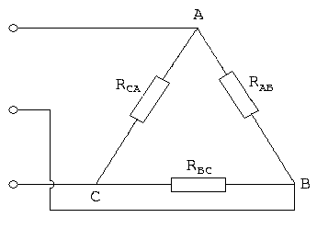
Рис. 1.8

Задача 1.9
Три одинаковых активных сопротивления R соединили в звезду и включили в трехфазную цепь с линейным напряжением U_{НОМ}. Затем сопротивления соединили в треугольник и включили в трехфазную цепь с напряжением, превышающим U_{НОМ} в 1,73 раза. Определить линейные токи и активные мощности, потребляемыми всеми сопротивлениями, при их соединениях в звезду и треугольник. Во сколько раз изменится потребляемая цепью активная мощность при таком пересоединении? Начертить в масштабе векторную диаграмму цепи при соединении сопротивлений в треугольник. Данные для своего варианта взять из таблицы 1.9. Начертите обе схемы соединения.

Таблица 1.9
Номера вариантов | R, Ом | U_{ном}, В
01,11,21 | 30 | 127
02,12,22 | 4,4 | 220
03,13,23 | 3,8 | 380
04,14,24 | 1,27 | 127
05,15,25 | 110 | 220
06,16,26 | 20 | 127
07,17,27 | 95 | 380
08.18,28 | 2,2 | 220
09,19,29 | 10 | 127
10.20,30 | 19 | 380

Раздел 2

2.1Задача
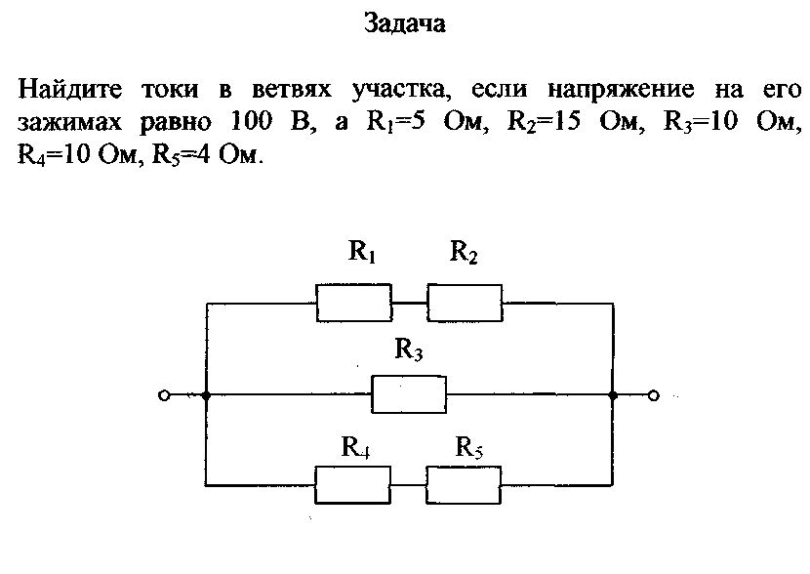

2.2 Задача

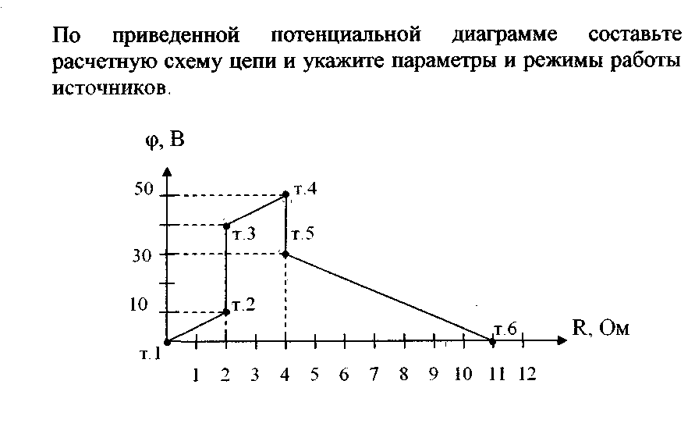

2.3 Задача
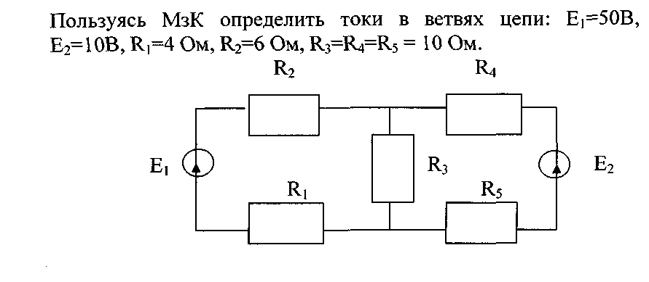
2.4 Задача

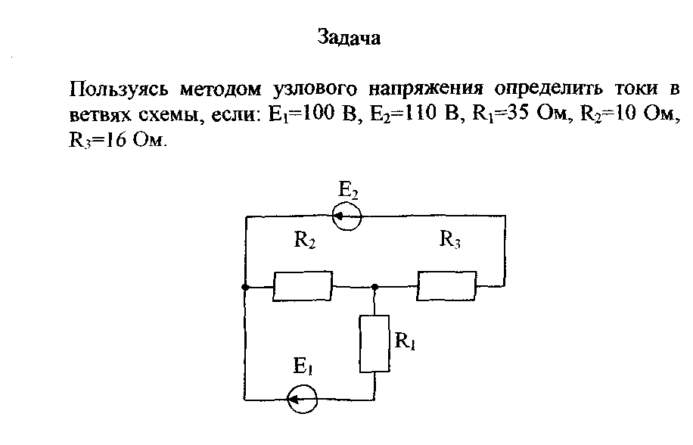

2.5 Задача

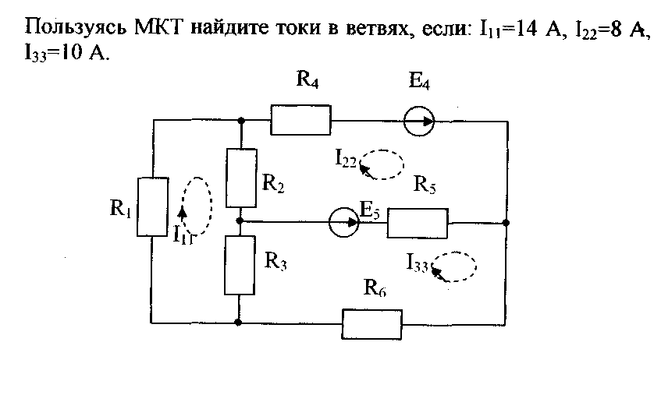

2.6 Задача
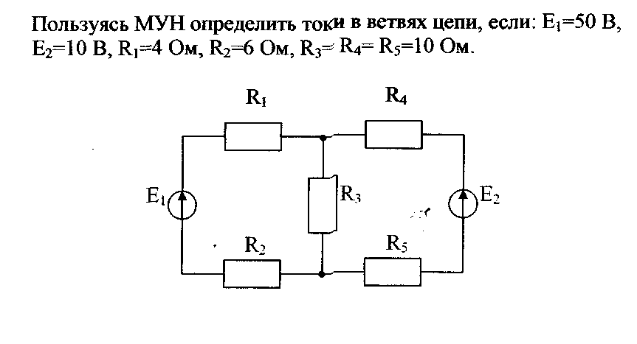

2.7 Задача
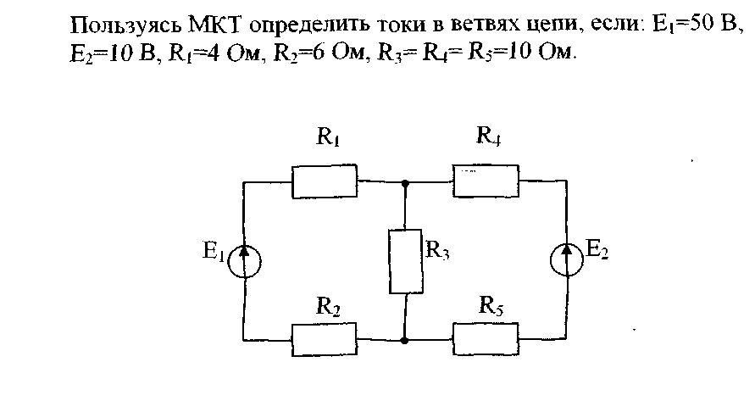

2.8 Задача

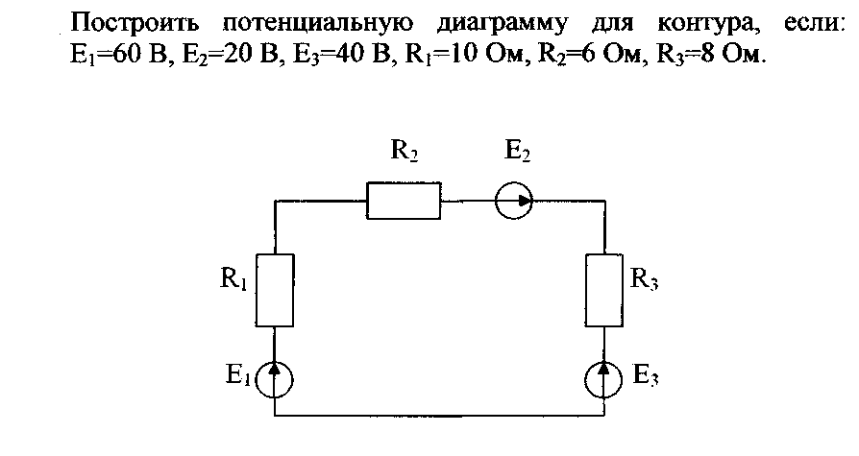
2.9 Задача

2.10 Задача

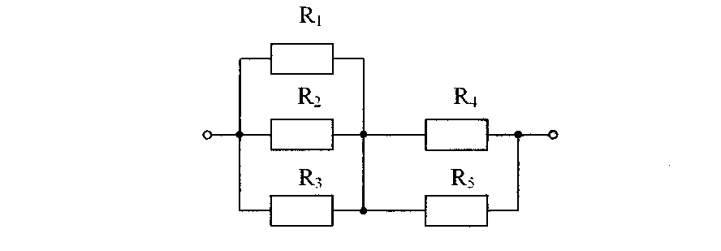

Раздел 3
3.1 Задача

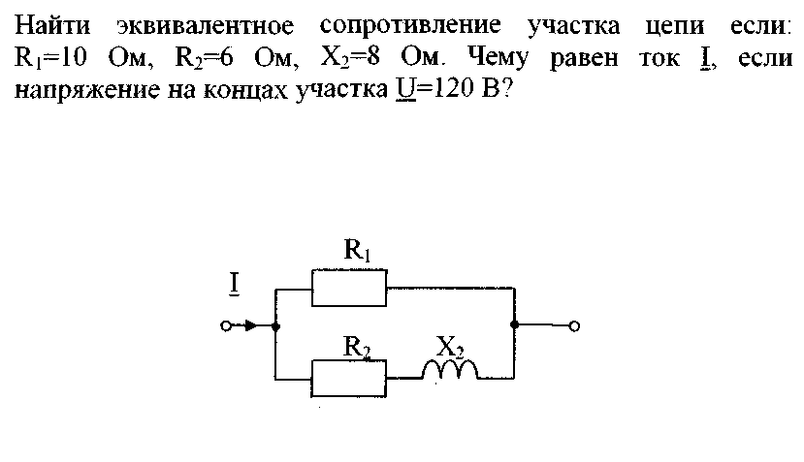

3.2 Задача
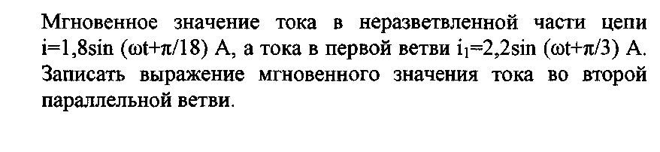
3.3 Задача

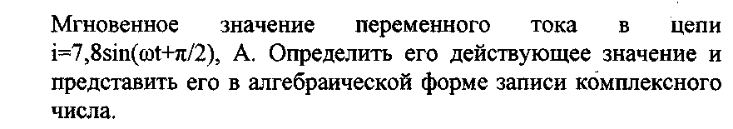

3.4 Задача

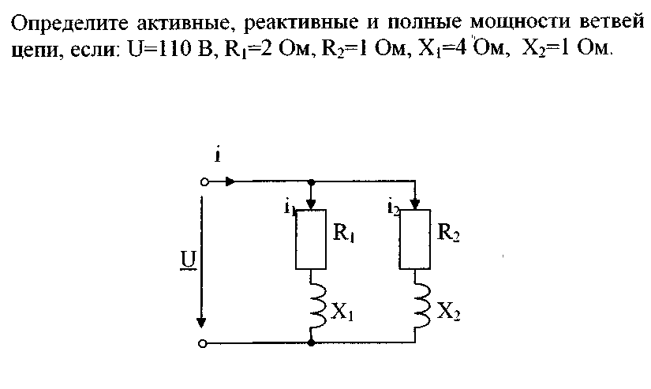

3.5 Задача
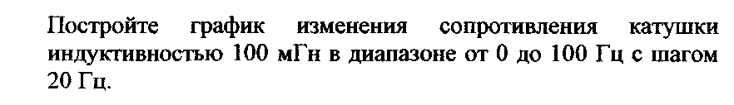

3.6 Задача
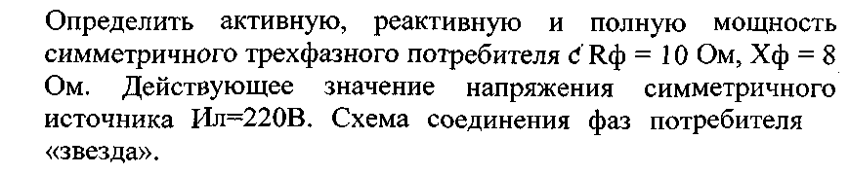

3.7 Задача
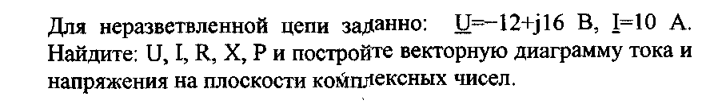
3.8 Задача
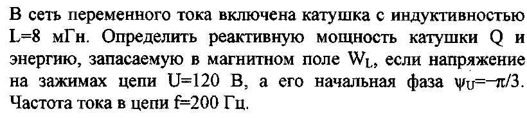

3.9 Задача
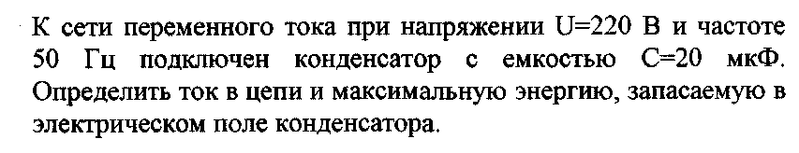

3.10 Задача
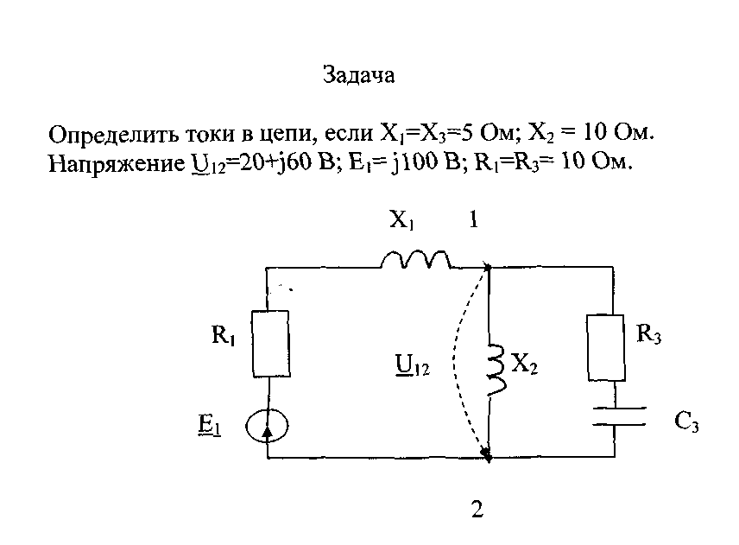

3.11 Задача
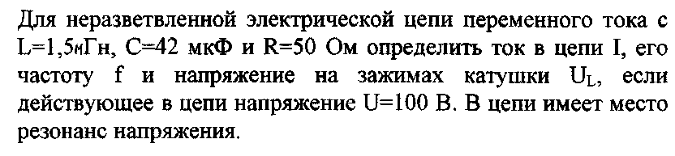

3.12 Задача

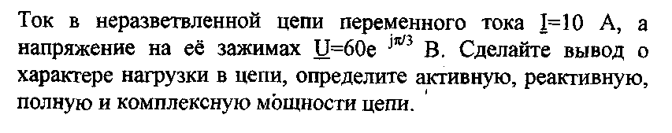

3.13 Задача
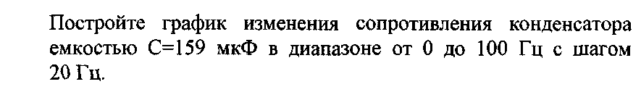

3.14 Задача
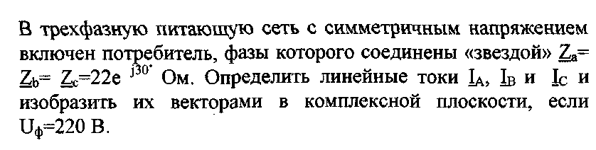

3.15 Задача
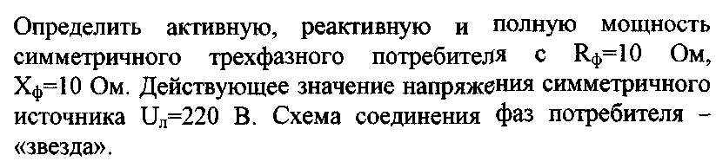

3.16 Задача
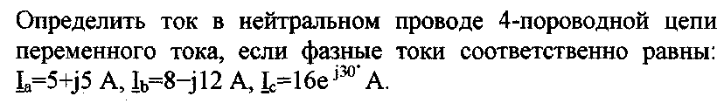

3.17 Задача
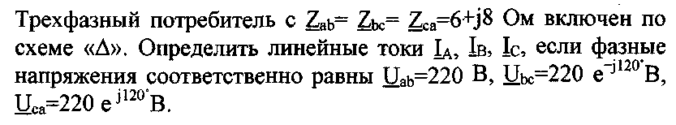

3.18 Задача
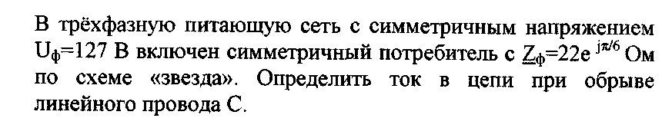

3.19 Задача
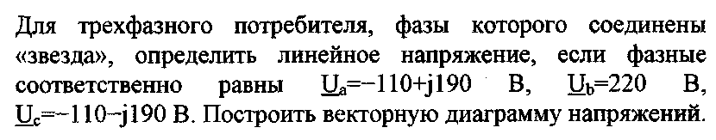

Раздел 4
4.1Задача
Найти законы изменения напряжения на конденсаторе u_{C} и тока i
(рис. 4.1), если U=100В, R=1000Ом, C=1мкФ. Определить длительность переходного процесса.

Рис. 4.1

  - Задача
Найти законы изменения напряжения на конденсаторе u_{C} и тока i
(рис. 4.1), если U = 25 В, R = 20 Ом, C = 5 мкФ, u_{C} (0−) = 50 В. Построить графики.

  - Задача
Найти законы изменения напряжения на конденсаторе u_{C} и тока i (рис.4.3), если U = 200 В, R = 80 Ом, R₁ = 20 Ом, С =1,25 мкФ. Определить длительность переходного процесса.

рис.4.3

  - Задача
Вычислить начальное значение напряжения u_{C} (0+) , принужденную
составляющую u_{C пр} и длительность переходного процесса в схеме рис.4.1, если U = 50 B, R = 5 Ом, C = 2 мкФ.

  - Задача
Вычислить начальное значение напряжения u_{C} (0+) и принужденную
составляющую u_{C пр} (рис. 4.3), если U = 40 В, R = R₁ = 20 Ом, C =1 мкФ.

  - Задача
Найти законы изменения тока i , а также напряжений u_{R} и u_{L}
(рис. 4.6), если U =100 В, R =10 Ом, L =1 Гн.

рис.4.6

  - Задача
Найти закон изменения тока i_{L} (рис. 4.7), если u = 70sin(50t +120o ) В,
R = 20 Ом, L = 3 Гн. Построить график.
рис. 4.7

  - Задача
Найти закон изменения тока i_{L} (см. рис. 4.7), если u = 200sin (50t + 30^{о} )В,
R = 30 Ом; L = 0,5 Гн.

  - Задача
Найти закон изменения тока i_{L} (рис. 4.9), если U =100 В,
R = R₁ = R₂ =10 Ом, L = 2 Гн. Построить график.
Рис.4.9

  - Задача
Найти начальные значения тока i_{L} (0+) , напряжений u_{R} (0+) и u_{L} (0+)
(рис. 4.7), если U = 25 В, R =10 Ом, L =1 Гн.

  - Задача
Найти принужденные составляющие тока i_{Lпр} , напряжений u_{Rпр} и
u_{L пр} (рис. 4.7), если U = 30 В; R =10 Ом; L =1 Гн.

  - Задача
За какое время переходный процесс в цепи, схема замещения которой
представлена на рис. 4.7, практически закончится, если U =100 В; R =1 Ом;
L =1 Гн.

  - Задача
Найти закон изменения тока i (рис. 4.13), если U =100 В, R = 4 Ом,
L = 4 мГн.

Рис. 4.13

  - Задача
Найти закон изменения тока i в схеме (рис. 4.14), е сли U = 50 В,
R = R₁ = 2Ом, С = 5 мкФ.
Рис.4.14

  - Задача
Найти закон изменения тока i₁ в схеме (рис. 4.15), если U = 50 В,
R = R₁ = 2 Ом, С = 2 мкФ.
Рис.4.15

Раздел 5.
5.1 Задача
Рассчитать погонные параметры двухпроводной воздушной линии
(tgδ = 0), составленной из медного провода диаметром 6 мм. Расстояние
между проводами d = 200 мм. Рабочая частота f = 100 кГц.

5.2 Задача
Вычислить коэффициент распространения и волновые параметры
линии при частоте f = 1200 Гц, если R₀ =12,4Ом/ км, L₀ = 4,8⋅10⁻³ Гн/км,
G₀ = 0,8⋅10⁻⁶ См/ км, С ₀= 5⋅10⁻⁹ Ф/ км.
5.3 Задача
Определить первичные параметры R₀ , L₀ ,G₀ , C₀ линии с волновым
сопротивлением Zc =100e^{-j15} Ом и коэффициентом распространения
γ =10⁻³e^{j45°} 1/км при циклической частоте ω = 500рад/с.

5.4 Задача
Вычислить вторичные параметры и длину волны линии без потерь,
если L₀ =14,16 ⋅10⁻³ Гн/ км, G₀ = 0,95⋅10⁻⁶ См/ км, f =1800 1/ c.

5.5 Задача
Вычислить погонную емкость C₀ линии с параметрами R₀ =12,4Ом/ км, L₀ = 4,8⋅10⁻³ Гн /км, G₀ = 0,8⋅10⁻⁶ См/ км для передачи на
максимальное расстояние сигналов без искажения с допустимы затуханием α_{l} =10 дБ. Определить это расстояние.

5.6 Задача
Вычислить вторичные и волновые параметры линии, если R₀ = 58 Ом/ км, С₀ =11,5⋅10⁻⁹ Ф/км, L₀ = 4,24 ⋅10⁻³ Гн /км, G₀ =1,02 ⋅10⁻⁶ См/ км,
f =10000Гц.

5.7 Задача
Определить значение G₀ , при котором линия будет передавать
сигналы без искажения, если R₀ = 58 Ом/ км, С₀ =11,5⋅10⁻⁹ Ф/км,
L₀ = 4,24 ⋅10⁻³ Гн/ км.

5.8 Задача
Вычислить коэффициент затухания, коэффициент фазы, фазовую
скорость и длину волны линии при частоте ω =10⁻⁴ 1/с при следующих
значениях первичных параметров: R₀ =10 Ом/ км; , L₀ = 0,5мГн/ км,
С₀ = 4 ⋅10⁻⁸ Ф/км, G₀ =10⁻⁶ См/ км.

5.9 Задача
Линия с параметрами G₀ = 5⋅10⁻⁸ См /км, L₀ = 8⋅10⁻³ Гн/ км , R₀ = 40 Ом/ км и С₀ = 5⋅10⁹ Ф/км длиной l = 200 км работает на частоте ω = 5001/с. Определить мощности, потребляемые на входе и выходе линии, если к входным зажимам линии приложено напряжение U₁ =10В , а сопротивление нагрузки Z_{н} =1000e ^{j 30 °} Ом.

5.10 Задача
Определить, на каком расстоянии должна быть закорочена линия без
потерь, чтобы она была эквивалентна индуктивному элементу с
L =10⁻⁵Гн, если Z c = 500 Ом, λ = 60 м, υ_{ф} = 3⋅10⁵ км /с.

5.11 Задача
Линия без потерь длиной l = 100 км соединяет генератор с активной
нагрузкой сопротивлением R_{н} = 600 Ом. Нагрузка потребляет мощность
P₂ = 50 Вт. При частоте 10⁶ Гц линия имеет волновое сопротивление
400 Ом. Определить токи и напряжения в начале и в конце линии.

5.12 Задача
Определить входное сопротивление линии без потерь длиной l = 100 м,
если Z_{c} = 200 Ом; Z_{н} =100 Ом и β = 22,9 ⋅10⁻³ 1/м

5.13 Задача
Нагрузкой линии с параметрами предыдущей задачи служит идеальная индуктивная катушка сопротивлением Z_{н} = j600 Ом. Определить минимальное расстояние от конца линии, при котором входное сопротивление равно нулю.

5.14 Задача
Определить ток в начале однородной линии в режиме холостого хода,
если линия длиной 200 км с параметрами Z_{c} = 400е ^{j− 5°} Ом и
γ = 0,002e^{j80°} 1/км подключена к генератору с напряжением U₁ ₌10 кВ.

5.15 Задача
Определить вторичные параметры однородной линии длиной 200 км
при частоте f = 800 Гц, если входное сопротивление в режиме холостого хода Z_{хх} = 750е j⁻²⁶ Ом, а в режиме короткого замыкания – Z_{кз} = 500 Ом.

Блок С - Оценочные средства для диагностирования сформированности уровня компетенций – «владеть»

Творческие задания

С.0 Формулировка заданий творческого уровня, позволяющие оценивать и диагностировать умения, интегрировать знания различных областей, аргументировать собственную точку зрения, приводится ниже в данном документе.

Задача 1

Необходимо рассчитать линейную электрическую цепь постоянного тока (рисунок 1, таблица 1). Расчёт должен содержать следующие пункты:
1. Преобразование цепи.
В этом пункте необходимо найти в схеме пассивный треугольник и заменить его звездой.
2. Расчёт неизвестных токов с помощью законов Кирхгофа.
В этом пункте необходимо найти токи трех ветвей; проверить правильность расчёта с помощью уравнения баланса мощностей. Допустимая погрешность баланса мощностей меньше 2,5%.
3. Расчёт параметров активного двухполюсника.
В этом пункте находятся параметры эквивалентного генератора (E₀, R₀) относительно первой ветви и рассчитывается ток первой ветви. Значение найденного тока должно совпасть с погрешностью 1 % с полученным ранее значением.
4. Расчёт с помощью законов Кирхгофа токов, которые остались неизвестными в схеме до преобразования.
5. Расчёт и построение потенциальной диаграммы для внешнего контура схемы.

Рисунок 1. Схемы электрических цепей к задаче 1

Таблица 1. Исходные данные к задаче 1

№ | Е1  В | Е2  В | Е3  В | R1  Ом | R2  Ом | R3  Ом | R4  Ом | R5  Ом | R6  Ом
1 | 10 | 18 | 22 | 12 | 14 | 18 | 20 | 15 | 19
2 | 12 | 16 | 25 | 21 | 20 | 10 | 12 | 18 | 17
3 | 15 | 20 | 27 | 16 | 14 | 22 | 21 | 13 | 18
4 | 9 | 15 | 25 | 17 | 15 | 20 | 14 | 24 | 21
5 | 20 | 24 | 28 | 13 | 17 | 16 | 21 | 24 | 20
6 | 14 | 23 | 30 | 15 | 22 | 25 | 18 | 19 | 16
7 | 18 | 17 | 19 | 22 | 24 | 12 | 13 | 17 | 25
8 | 22 | 15 | 24 | 19 | 26 | 11 | 25 | 12 | 28
9 | 11 | 19 | 29 | 24 | 25 | 17 | 16 | 22 | 11

Задача 2

Необходимо рассчитать линейную электрическую цепь однофазного синусоидального тока (рисунок 2, таблица 2). Источник ЭДС идеальный. Мгновенное значение ЭДС определяется выражением: t+.
Расчёт должен содержать следующие пункты:
1. Определение сопротивлений реактивных элементов и комплексных значений сопротивлений ветвей.
2. Определение методом свёртки комплексных действующих значений неизвестных токов и соответствующих мгновенных значений.
3. Проверку правильности найденных комплексных действующих значений токов с помощью уравнения баланса мощностей. Допустимая погрешность баланса мощностей 2,5 %.
4. Построение временных зависимостей ЭДС и токов ветвей.

Таблица 2. Исходные данные к задаче 2

№ | Е_{m}  В | с⁻¹ | рад | R1  Ом | R2  Ом | R3  Ом | L1  Гн | L2  Гн | C1  мкФ | C2  мкФ
1 | 250 | 1000 | 0,8 | 100 | 150 | 200 | 0,1 | 0,13 | 4 | 5
2 | 300 | 1500 | 1,2 | 180 | 300 | 220 | 0,12 | 0,15 | 2,5 | 3
3 | 240 | 800 | 0,2 | 210 | 230 | 280 | 0,2 | 0,21 | 5 | 4
4 | 270 | 1200 | -0,5 | 320 | 290 | 350 | 0,18 | 0,16 | 6 | 3,5
5 | 180 | 2000 | -1,4 | 340 | 240 | 220 | 0,22 | 0,25 | 3,5 | 2,5
6 | 220 | 1800 | 1,5 | 380 | 400 | 340 | 0,23 | 0,26 | 7 | 6
7 | 150 | 2400 | -0,6 | 250 | 180 | 140 | 0,25 | 0,3 | 2 | 7
8 | 320 | 2200 | -0,4 | 440 | 390 | 450 | 0,28 | 0,2 | 3 | 8
9 | 360 | 1300 | 0,7 | 420 | 500 | 470 | 0,15 | 0,19 | 8 | 9

Рисунок 2. Схемы электрических цепей к задаче 2

Задача 3

Необходимо рассчитать линейную трёхфазную электрическую цепь (рисунок 3, таблица 3). Трёхфазный источник идеальный. В задаче задано действующее значение фазного напряжения трёхфазного источника.
Расчёт должен содержать следующие пункты:
1. Определение сопротивлений реактивных элементов и комплексных значений сопротивлений фазных приёмников.
2. Определение комплексных действующих значений фазных и линейных токов и соответствующих мгновенных значений.
3. Проверку правильности найденных комплексных действующих значений токов с помощью уравнения баланса мощностей в комплексной форме. Допустимая погрешность баланса мощностей 2,5%.
4. Построение временных зависимостей фазных ЭДС и фазных токов.

Таблица 3. Исходные данные к задаче 3

№ | В | с⁻¹ | R1  Ом | R2  Ом | R3  Ом | R_{N}  Ом | L1  Гн | L2  Гн | C1  мкФ | C2  мкФ
1 | 220 | 300 | 500 | 400 | 600 | 45,0 | 1,2 | 1,4 | 1,2 | 1,5
2 | 127 | 300 | 300 | 250 | 220 | 34,0 | 2,0 | 2,2 | 0,8 | 1,0
3 | 380 | 300 | 550 | 650 | 700 | 60,0 | 1,5 | 1,8 | 2,0 | 1,8
4 | 220 | 2400 | 420 | 640 | 380 | 40,0 | 0,3 | 0,25 | 10,0 | 11,0
5 | 127 | 2400 | 210 | 250 | 310 | 29,0 | 0,34 | 0,4 | 9,0 | 7,5
6 | 380 | 2400 | 800 | 720 | 740 | 59,0 | 0,5 | 0,45 | 12 | 15
7 | 220 | 6000 | 150 | 200 | 230 | 18,0 | 0,1 | 0,08 | 30,0 | 28,0
8 | 127 | 6000 | 110 | 130 | 200 | 10,0 | 0,05 | 0,07 | 35,0 | 32,0
9 | 380 | 6000 | 330 | 400 | 370 | 28,0 | 0,12 | 0,09 | 40,0 | 33,0

R1 L1 R1 C1 R1 L1
a a a
C1 L1 C1
R2 C2 R2 L2 R2 L2
b b b

R3 L2 n R3 C2 n R3 C2 n
с c c
R_{N} R_{N} R_{N}
N N N

(1) (2) (3)

R1 L1 C1 L1 R1 C1 R1 a a a

L2 C1 R2 C1 R2 L1 R2
b n b n b n

R3 C2 L2 R3 L2 C2 R3
c c c

(4) (5) (6)

a a a
R1 R2 R1 R2 L1 R1

C1 L1 L1 L2 C1
b b b R3
R3 C1
L2
C2 C2 R2
L2 R3 C2
c c c

(7) (8) (9)

Рис. 3. Схемы электрических цепей к задаче 3

Блок D - Оценочные средства, используемые в рамках промежуточного контроля знаний, проводимого в форме зачетa/экзамена.

Вопросы к экзамену:
- Электрическая цепь и ее элементы.
- Источники электрической энергии.
- Основные понятия теории электрических цепей (электрическая цепь, ток, напряжение, вольт-амперная характеристика).
- Сопротивление, проводимость участка цепи. Закон Ома.
- Обобщенный закон Ома.
- Структура электрической цепи.
- Законы Кирхгофа.
- Эквивалентное преобразование пассивных электрических цепей.
- Эквивалентное преобразование «треугольник– звезда».
- Эквивалентное преобразование «звезда – треугольник».
- Баланс мощности.
- Расчет неразветвленных электрических цепей.
- Метод пропорциональных величин.
- Метод эквивалентных преобразований. Вывод формулы для токов в параллельных ветвях.
- Метод уравнений Кирхгофа.
- Метод контурных токов.
- Метод узловых потенциалов.
- Метод двух узлов.
- Принцип суперпозиции. Метод наложения.
- Теорема об активном двухполюснике. Метод эквивалентного генератора.
- Сравнительная характеристика методов расчета разветвленных электрических цепей.
- Электрическая цепь переменного тока и ее характеристики.
- Электрический ток в активном сопротивлении.
- Электрический ток в индуктивности.
- Электрический ток в емкости.
- Последовательное соединение R, L элементов. Эквивалентная схема замещения.
- Последовательное соединение R, С элементов. Эквивалентная схема замещения.
- Последовательное соединение R, L, С элементов. Треугольник напряжений и треугольник сопротивлений.
- Параллельное соединение R, L, C элементов. Треугольник токов и треугольник проводимостей.
- Мощность в электрической цепи с гармоническими воздействиями.
- Символический метод расчета электрических цепей с источниками гармонических воздействий.
- Символический метод расчета при последовательном соединении R, L, C элементов.
- Символический метод расчета при параллельном соединении R, L, C элементов.
- Мощность в комплексной форме.
- Баланс мощностей в цепи с гармоническим источником.
- Расчет разветвленных цепей символическим методом.
- Векторно-топографические диаграммы.
- Законы Ома и Кирхгофа в символической форме.
- Метод контурных токов при расчете разветвленной электрической цепи с источниками гармонических воздействий.
- Метод узловых потенциалов при расчете разветвленной электрической цепи с источниками гармонических воздействий.
- Метод эквивалентного генератора при расчете разветвленной электрической цепи с источниками гармонических воздействий.
- Метод наложения при расчете разветвленной электрической цепи с источниками гармонических воздействий.
- Резонанс напряжений: условие возникновения, резонансная частота, волновое сопротивление, добротность, векторная диаграмма.
- Частотные характеристики и резонансные кривые последовательного резонансного контура.
- Резонанс токов: условие возникновения, резонансная частота, волновая проводимость, добротность, векторная диаграмма.
- Обобщенная резонансная характеристика, полоса пропускания.
- Частотные характеристики и резонансные кривые параллельного резонансного контура.
- Резонанс напряжений в разветвленных электрических цепях.
- Резонанс токов в разветвленных электрических цепях.
- Контур с потерями.

Вопросы к зачёту:
1. Анализ установившихся режимов в линейных цепях с несинусоидальными периодическими источниками – основные понятия и определения.
2. Гармонический анализ и разложение функции.
3. Свойства кривых обладающих симметрией.
4. Максимальные и действующие, средние значения периодических несинусоидальных напряжений, токов.
5. Коэффициенты, характеризующие формы кривых несинусоидальных токов, напряжений, ЭДС.
6. Мощности в цепях с несинусоидальными напряжениями и токами.
7. Особенности расчета электрической цепи при несинусоидальных периодических токах и напряжениях.
8. Влияние параметров линейной цепи на формы кривых несинусоидальных токов и напряжений.
9. Резонансные режимы в цепях несинусоидального тока. Резонансные фильтры.
10. Переходные процессы. Общие принципы анализа ПП
11. Законы коммутации
12. Независимые и зависимые НУ.
13. Классический метод расчета ПП. Алгебраизация системы уравнений для свободной составляющей.
14. Классический метод расчета ПП – составление характеристического уравнения.
15. Определение степени характеристического уравнения.
16. Характер свободного процесса.
17. Постоянная времени и ее влияние на длительность ПП.
18. Построение графиков при различном характере ПП.
19. Алгоритм расчета ПП классическим методом.
20. Включение R, L, C на постоянное напряжение.
21. Операторный метод расчета ПП. Сущность операторного метода.
22. Некоторые оригиналы и их изображения.
23. Операторные схемы замещения.
24. Законы Ома и Кирхгофа в операторной форме.
25. Определение оригиналов искомых величин по их изображениям.
26. Теорема разложения.
27. Расчет операторным методом свободной составляющей.
28. Порядок расчета операторным методом.
29. Нелинейные элементы цепей постоянного тока.
30. Графический расчет неразветвленной цепи постоянного тока
31. Графический расчет цепи при параллельном соединении нелинейных элементов.
32. ВАХ активной ветви.
33. Магнитные цепи. Основные величины.
34. Магнитные цепи. Таблица соответствия.
35. Основные характеристики ферромагнитных материалов.
36. Расчет неразветвленной магнитной цепи.
37. Цепи с распределенными параметрами. Основные понятия и определения.
38. Схема замещения и уравнения однородной линии.
39. Уравнение однородной линии с гиперболическими функциями.
40. Входное сопротивление линии, волновое сопротивление линии, коэффициент распространения.
41. Вторичные параметры длинной линии.
42. Согласованная нагрузка линии.
43. Линия без искажения.
44. Линия без потерь.

Описание показателей и критериев оценивания компетенций, описание шкал оценивания

4-балльная  шкала | Отлично | Хорошо | Удовлетворительно | Неудовлетворительно
100 балльная шкала | 85-100 | 70-84 | 50-69 | 0-49
Бинарная шкала | Зачтено |  |  | Не зачтено

Оценивание ответа на практическом занятии (собеседование, доклад, сообщение и т.п.)
4-балльная шкала | Показатели | Критерии
Отлично | - Полнота изложения теоретического материала;  - Правильность и/или аргументированность изложения (последовательность действий);  - Самостоятельность ответа;  - Культура речи;  - Степень осознанности, понимания изученного  - Глубина / полнота рассмотрения темы;  - соответствие выступления теме, поставленным целям и задачам | Дан полный, в логической последовательности развернутый ответ на поставленный вопрос, где он продемонстрировал знания предмета в полном объеме учебной программы, достаточно глубоко осмысливает дисциплину, самостоятельно, и исчерпывающе отвечает на дополнительные вопросы, приводит собственные примеры по проблематике поставленного вопроса, решил предложенные практические задания без ошибок.
Хорошо |  | Дан развернутый ответ на поставленный вопрос, где студент демонстрирует знания, приобретенные на лекционных и семинарских занятиях, а также полученные посредством изучения обязательных учебных материалов по  курсу, дает аргументированные ответы, приводит примеры, в ответе присутствует свободное владение монологической речью, логичность и последовательность ответа. Однако допускается неточность в ответе. Решил предложенные практические задания с небольшими неточностями.
Удовлетворительно |  | Дан ответ, свидетельствующий в основном о знании процессов изучаемой дисциплины, отличающийся недостаточной глубиной и полнотой раскрытия темы, знанием основных вопросов теории, слабо сформированными навыками анализа явлений, процессов, недостаточным умением давать аргументированные ответы и приводить примеры, недостаточно свободным владением монологической речью, логичностью и последовательностью ответа. Допускается несколько ошибок в содержании ответа и решении практических заданий.
Неудовлетворительно |  | Дан ответ, который содержит ряд серьезных неточностей, обнаруживающий незнание процессов изучаемой предметной области, отличающийся неглубоким раскрытием темы, незнанием основных вопросов теории, несформированными навыками анализа явлений, процессов, неумением давать аргументированные ответы, слабым владением монологической речью, отсутствием логичности и последовательности. Выводы поверхностны. Решение практических заданий не выполнено, т.е студент не способен ответить на вопросы даже при дополнительных наводящих вопросах преподавателя.

Оценивание выполнения тестов
4-балльная  шкала | Показатели | Критерии
Отлично | - Полнота выполнения тестовых заданий;  - Своевременность выполнения;  - Правильность ответов на вопросы;  - Самостоятельность тестирования. | Выполнено более 95 % заданий предложенного теста, в заданиях открытого типа дан полный, развернутый ответ на поставленный вопрос
Хорошо |  | Выполнено от 75 до 95 % заданий предложенного теста, в заданиях открытого типа дан полный, развернутый ответ на поставленный вопрос; однако были допущены неточности в определении понятий, терминов и др.
Удовлетворительно |  | Выполнено от 50 до 75 % заданий предложенного теста, в заданиях открытого типа дан неполный ответ на поставленный вопрос, в ответе не присутствуют доказательные примеры, текст со стилистическими и орфографическими ошибками.
Неудовлетворительно |  | Выполнено менее 50 % заданий предложенного теста, на поставленные вопросы ответ отсутствует или неполный, допущены существенные ошибки в теоретическом материале (терминах, понятиях).

Оценивание ответа на экзамене
4-балльная шкала | Показатели | Критерии
Отлично | 1. Полнота изложения теоретического материала;  2. Полнота и правильность решения практического задания;  3. Правильность и/или аргументированность изложения (последовательность действий);  4. Самостоятельность ответа;  5. Культура речи;  6. и т.д. | Дан полный, в логической последовательности развернутый ответ на поставленный вопрос, где он продемонстрировал знания предмета в полном объеме учебной программы, достаточно глубоко осмысливает дисциплину, самостоятельно, и исчерпывающе отвечает на дополнительные вопросы, приводит собственные примеры по проблематике поставленного вопроса, решил предложенные практические задания без ошибок.
Хорошо |  | Дан развернутый ответ на поставленный вопрос, где студент демонстрирует знания, приобретенные на лекционных и семинарских занятиях, а также полученные посредством изучения обязательных учебных материалов по курсу, дает аргументированные ответы, приводит примеры, в ответе присутствует свободное владение монологической речью, логичность и последовательность ответа. Однако допускается неточность в ответе. Решил предложенные практические задания с небольшими неточностями.
Удовлетворительно |  | Дан ответ, свидетельствующий в основном о знании процессов изучаемой дисциплины, отличающийся недостаточной глубиной и полнотой раскрытия темы, знанием основных вопросов теории, слабо сформированными навыками анализа явлений, процессов, недостаточным умением давать аргументированные ответы и приводить примеры, недостаточно свободным владением монологической речью, логичностью и последовательностью ответа. Допускается несколько ошибок в содержании ответа и решении практических заданий.
Неудовлетворительно |  | Дан ответ, который содержит ряд серьезных неточностей, обнаруживающий незнание процессов изучаемой предметной области, отличающийся неглубоким раскрытием темы, незнанием основных вопросов теории, несформированными навыками анализа явлений, процессов, неумением давать аргументированные ответы, слабым владением монологической речью, отсутствием логичности и последовательности. Выводы поверхностны. Решение практических заданий не выполнено, т.е студент не способен ответить на вопросы даже при дополнительных наводящих вопросах преподавателя.

Оценивание выполнения практической задачи
4-балльная шкала | Показатели | Критерии
Отлично | - Полнота выполнения;  - Своевременность выполнения;  - Последовательность и рациональность выполнения;  - Самостоятельность решения;  - способность анализировать и обобщать информацию.  - Способность делать обоснованные выводы на основе интерпретации информации, разъяснения;  - Установление причинно-следственных связей, выявление закономерности; | Задание решено самостоятельно. Студент учел все условия задачи, правильно определил статьи нормативно-правовых актов, полно и обоснованно решил правовую ситуацию
Хорошо |  | Студент учел все условия задачи, правильно определил большинство статей нормативно-правовых актов, правильно решил правовую ситуацию, но не сумел дать полного и обоснованного ответа
Удовлетворительно |  | Задание решено с подсказками преподавателя. Студент учел не все условия задачи, правильно определил некоторые статьи нормативно-правовых актов, правильно решил правовую ситуацию, но не сумел дать полного и обоснованного ответа
Неудовлетворительно |  | Задание не решено.
Оценивание ответа на зачете
Бинарная шкала | Показатели | Критерии
Зачтено | 1. Полнота изложения теоретического материала;  2. Полнота и правильность решения практического задания;  3. Правильность и/или аргументированность изложения (последовательность действий);  4. Самостоятельность ответа;  5. Культура речи. | Дан полный, в логической последовательности развернутый ответ на поставленный вопрос, где он продемонстрировал знания предмета в полном объеме учебной программы, достаточно глубоко осмысливает дисциплину, самостоятельно, и исчерпывающе отвечает на дополнительные вопросы, приводит собственные примеры по проблематике поставленного вопроса, решил предложенные практические задания без ошибок.  Дан развернутый ответ на поставленный вопрос, где студент демонстрирует знания, приобретенные на лекционных и семинарских занятиях, а также полученные посредством изучения обязательных учебных материалов по курсу, дает аргументированные ответы, приводит примеры, в ответе присутствует свободное владение монологической речью, логичность и последовательность ответа. Однако допускается неточность в ответе. Решил предложенные практические задания с небольшими неточностями.  Дан ответ, свидетельствующий в основном о знании процессов изучаемой дисциплины, отличающийся недостаточной глубиной и полнотой раскрытия темы, знанием основных вопросов теории, слабо сформированными навыками анализа явлений, процессов, недостаточным умением давать аргументированные ответы и приводить примеры, недостаточно свободным владением монологической речью, логичностью и последовательностью ответа. Допускается несколько ошибок в содержании ответа и решении практических заданий.
Незачтено |  | Дан ответ, который содержит ряд серьезных неточностей, обнаруживающий незнание процессов изучаемой предметной области, отличающийся неглубоким раскрытием темы, незнанием основных вопросов теории, несформированными навыками анализа явлений, процессов, неумением давать аргументированные ответы, слабым владением монологической речью, отсутствием логичности и последовательности. Выводы поверхностны. Решение практических заданий не выполнено, т. е. студент не способен ответить на вопросы даже при дополнительных наводящих вопросах преподавателя.

Оценивание выполнения индивидуальных практических заданий и творческих задач
4-балльная шкала | Показатели | Критерии
Отлично | 1. Полнота выполнения задания;  2. Своевременность выполнения задания;  3. Последовательность и рациональность выполнения задания;  4. Самостоятельность решения; | Задание решено самостоятельно. При этом составлен правильный алгоритм решения задания, в логических рассуждениях, в выборе формул и решении нет ошибок, получен верный ответ, задание решено рациональным способом.
Хорошо |  | Задание решено с помощью преподавателя. При этом составлен правильный алгоритм решения задания, в логическом рассуждении и решении нет существенных ошибок; правильно сделан выбор формул для решения; есть объяснение решения, но задание решено нерациональным способом или допущено не более двух несущественных ошибок, получен верный ответ.
Удовлетворительно |  | Задание решено с подсказками преподавателя. При этом задание понято правильно, в логическом рассуждении нет существенных ошибок, но допущены существенные ошибки в выборе формул или в математических расчетах; задание решено не полностью или в общем виде.
Неудовлетворительно |  | Задание не решено.

Раздел 3. Методические материалы, определяющие процедуры оценивания знаний, умений, навыков и (или) опыта деятельности, характеризующих этапы формирования компетенций

Основными этапами формирования компетенций по дисциплине при изучении студентами дисциплины являются последовательное изучение содержательно связанных между собой разделов
В экзаменационный билет включено два теоретических вопроса и практическое задание, соответствующие содержанию формируемых компетенций. Экзамен проводится в устной форме. На ответ и решение задачи студенту отводится 40 минут. За ответы на теоретические вопросы студент может получить максимально 60 баллов, за решение задачи – 40 баллов. Перевод баллов в оценку:
– 85-100 – «отлично»;
– 70-84 – «хорошо»;
– 50-69 – «удовлетворительно»;
– 0-49 – «неудовлетворительно».
Или по итогам выставляется дифференцированная оценка с учетом шкалы оценивания.
Тестирование проводится с помощью веб-приложения «Универсальная система тестирования БГТИ».
На тестирование отводится 90 минут. Каждый вариант тестовых заданий включает
25 вопросов. За каждый правильный ответ на вопрос дается 4 балла.
Перевод баллов в оценку:
– 85-100 – «отлично»;
– 70-84 – «хорошо»;
– 50-69 – «удовлетворительно»;
– 0-49 – «неудовлетворительно
В целом по дисциплине оценка «зачтено» ставится в следующих случаях:
- обучаемый демонстрирует самостоятельность в применении знаний, умений и навыков к решению учебных заданий в полном соответствии с образцом, данным преподавателем, по заданиям, решение которых было показано преподавателем, следует считать, что компетенция сформирована, но ее уровень недостаточно высок.
- обучаемый способен продемонстрировать самостоятельное применение знаний, умений и навыков при решении заданий, аналогичных тем, которые представлял преподаватель при потенциальном формировании компетенции, подтверждает наличие сформированной компетенции, причем на более высоком уровне. Наличие сформированной компетенции на повышенном уровне самостоятельности со стороны обучаемого при ее практической демонстрации в ходе решения аналогичных заданий следует оценивать как положительное и устойчиво закрепленное в практическом навыке.
- обучаемый демонстрирует способность к полной самостоятельности (допускаются консультации с преподавателем по сопутствующим вопросам) в выборе способа решения неизвестных или нестандартных заданий в рамках учебной дисциплины с использованием знаний, умений и навыков, полученных как в ходе освоения данной учебной дисциплины, так и смежных дисциплин, следует считать компетенцию сформированной на высоком уровне.
Оценка «незачтено» ставится при неспособности обучаемого самостоятельно продемонстрировать наличие знаний при решении заданий, которые были представлены преподавателем вместе с образцом их решения, отсутствие самостоятельности в применении умения к использованию методов освоения учебной дисциплины и неспособность самостоятельно проявить навык повторения решения поставленной задачи по стандартному образцу свидетельствуют об отсутствии сформированной компетенции. Отсутствие подтверждения наличия сформированности компетенции свидетельствует об отрицательных результатах освоения учебной дисциплины.
При оценивании результатов обучения: знания, умения, навыки и/или опыта деятельности (владения) в процессе формирования заявленных компетенций используются различные формы оценочных средств текущего, рубежного и итогового контроля (промежуточной аттестации).
При оценивании результатов обучения: знания, умения, навыки и/или опыта деятельности (владения) в процессе формирования заявленных компетенций используются различные формы оценочных средств текущего, рубежного и итогового контроля (промежуточной аттестации).
Таблица - Формы оценочных средств

№  п/п | Наименование  оценочного  средства | Краткая характеристика оценочного средства | Представление  оценочного средства в фонде
1 | Практические задания и задачи | Различают задачи и задания:  а) репродуктивного уровня, позволяющие оценивать и диагностировать знание фактического материала (базовые понятия, алгоритмы, факты) и умение правильно использовать специальные термины и понятия, узнавание объектов изучения в рамках определенного раздела дисциплины;  б)реконструктивного уровня, позволяющие оценивать и диагностировать умения синтезировать, анализировать, обобщать фактический и теоретический материал с формулированием конкретных выводов, установлением причинно-следственных связей;  в) творческого уровня, позволяющие оценивать и диагностировать умения, интегрировать знания различных областей, аргументировать собственную точку зрения.  Форма предоставления ответа студента: письменная. | Перечень задач и заданий
2 | Собеседование (на практическом занятии) | Средство контроля, организованное как специальная беседа преподавателя с обучающимся на темы, связанные с изучаемой дисциплиной, и рассчитанное на выяснение объема знаний обучающегося по определенной теме. | Вопросы по разделам  дисциплины
3 | Тест | Система стандартизированных простых и комплексных заданий, позволяющая автоматизировать процедуру измерения уровня знаний, умений и владений обучающегося.  Рекомендуется для оценки знаний, умений и владений студентов.  Используется веб-приложение «Универсальная система тестирования БГТИ». На тестирование отводится 40 минут. Каждый вариант тестовых заданий включает 20 вопросов. | Фонд тестовых заданий
4 | Билеты к  Экзамену/зачёту | Средство итогового контроля по дисциплине. Включает в себя теоретические вопросы из перечня, приведенного в фонде, а также решение практической задачи из блока Б.1  Форма представления ответа – устная, время на подготовку – 40 минут. | Вопросы к экзамену/зачёту

